**北京邮电大学课程设计报告**

|  |  |  |  |  |  |  |
| --- | --- | --- | --- | --- | --- | --- |
| **课 程 设**  **计 名 称** | **数据结构**  **课程设计** | | **学 院** | **计 算 机** | **指导教师** | **郭岗** |
| **班 级** | **班内序号** | **学 号** | | **学生姓名** | **分 工** | |
| **2022211306** |  | **2022211181** | | **任泽高** | **项目设计，测试数据准备；场所查询，日记管理，美食推荐的后端实现；报告编写** | |
| **2022211306** |  | **2022211173** | | **安轶东** | **路线规划部分的算法，路线规划，场所查询，日记管理，美食推荐的算法的图形化** | |
| **2022211306** |  | **2022211198** | | **董佳鑫** | **游学推荐部分的算法和图形化** | |
| **课**  **程**  **设**  **计**  **内**  **容** | 设计游学管理系统，具有如下的功能：  1.游学推荐，系统将根据游学热度、评价和个人兴趣，为学生推荐最佳的游学目的地，同时支持用户搜索  2.路线规划，系统根据地图，规划不同策略下的最优路径并展示在地图上。支持两点和多点路线规划  3.场所查询，用户可以查询一定范围内的场所，可以搜索或者按种类筛选  4.游学日记管理，用户可以查看日记，也可以创建日记，支持对日记评分，以及日记推荐。日记采用压缩存储  5.美食推荐，按菜系或者餐馆筛选美食，还可以直接查询或者让系统推荐 | | | | | |
| **学 生**  **课程设计**  **报 告**  （附 页） |  | | | | | |
| **课**  **程**  **设**  **计**  **成**  **绩**  **评**  **定** | 遵照实践教学大纲并根据以下四方面综合评定成绩：  1、课程设计目的任务明确，选题符合教学要求，份量及难易程度  2、团队分工是否恰当与合理  3、综合运用所学知识，提高分析问题、解决问题及实践动手能力的效果  4、是否认真、独立完成属于自己的课程设计内容，课程设计报告是否思路清晰、文字通顺、书写规范  **评语**:  **成绩:**  指导教师签名：  2024年 月 日 | | | | | |

注：评语要体现每个学生的工作情况，可以加页。

**数据结构课程设计报告正文**

**目录**

数据结构课程设计报告正文  
 目录  
 一，需求分析  
 二，已完成功能分析  
 2.1 用户管理  
 2.2 游学推荐  
 2.3 路线规划  
 2.4 场所查询  
 2.5 日记管理  
 2.6 美食推荐  
 三，总体项目结构分析  
 3.1 软件开发环境  
 3.2 项目总体结构  
 3.3 项目文件类型分析  
 3.4 各模块与文件功能说明  
 四，数据结构说明  
 4.1 用户数据结构分析  
 1. 用户数据存储  
 2. 数据结构描述  
 顶层结构  
 内层结构  
 3. 字段  
 4. 数据量描述  
 4.2 地图信息数据结构分析  
 1. 结构体分析  
 1.1 Foods 结构体  
 1.2 ArcNode 结构体  
 1.3 VNode 结构体  
 1.4 ALGraph 结构体  
 1.5 Attraction 结构体  
 2. JSON 文件分析  
 2.1 **Attraction**  
 2.2 **builds**  
 2.3 **foods**  
 2.4 **routes**  
 3. 全局变量  
 4. 数据量描述  
 4.3日记数据结构分析  
 1. Diary 结构体定义  
 字段解析  
 2. diaries.json 文件格式  
 3. 数据量描述  
 4.4 路线规划相关结构体分析  
 1. Coordinate 结构体  
 2. 全局变量  
 五，算法分析  
 5.1 KMP 算法模块分析  
 1. 构建部分匹配表  
 2. KMP 字符串匹配算法  
 3. 多模式串匹配  
 5.2 Huffman 编码模块分析  
 1. buildHuffmanTree 函数  
 2. generateHuffmanCodes 函数  
 3. encodeHuffman 函数  
 4. decodeHuffman 函数  
 5. saveHuffmanCodesToJSON 和 loadHuffmanCodesFromJSON 函数  
 6. writeBinaryFile 和 readBinaryFile 函数  
 7. compressString 函数  
 8. decompressString 函数  
 5.3 游学推荐模块算法分析  
 1. 推荐功能  
 2. 排序功能  
 2.1 按热度排序  
 2.2 按评分排序  
 3. 搜索功能  
 4. 排序算法  
 4.1 快速排序和划分函数  
 4.2 快速选择和划分函数  
 5.4 路线规划模块算法分析  
 1. 多点路线规划  
 2. Floyd-Warshall 算法  
 2.1 基于距离的 Floyd-Warshall 算法  
 2.2 基于时间的 Floyd-Warshall 算法  
 3. Dijkstra 算法  
 3.1 基于时间的 Dijkstra 算法  
 3.2 基于距离的 Dijkstra 算法  
 5.5 设施查询模块算法分析  
 5.6 美食推荐模块算法分析  
 5.7 日记管理模块算法分析  
 1. 搜索功能  
 1.1 按地点搜索  
 1.2 按标题搜索  
 1.3 按内容搜索  
 2. 排序功能  
 2.1 按评分排序  
 2.2 按人气排序  
 2.3 按兴趣排序  
 5.8 日记创建模块分析  
 compressString 和 decompressString 函数  
 六，测试结果与运行效果展示  
 6.1 测试环境  
 6.2 运行测试  
 6.2.1 打开项目测试  
 6.2.2 运行项目测试  
 6.3 登录测试  
 6.3.1 登录测试  
 6.3.2 错误密码测试  
 6.3.3 用户注册测试  
 6.3.4 界面跳转测试  
 6.4 功能选择测试  
 6.4.1 游学推荐跳转测试  
 6.4.2 日记管理跳转测试  
 6.5 游学推荐测试  
 6.5.1 展示所有景点学校测试  
 6.5.2 TOP10推荐功能测试  
 6.5.2.1 个人兴趣推荐测试  
 6.5.2.2 评分/热度排序测试  
 6.5.3 查询功能测试  
 6.5.4 界面跳转测试  
 6.6 路线规划测试  
 6.6.1 两点路线规划测试  
 6.6.1.1 时间最短  
 6.6.1.2 距离最短  
 6.6.2 多点路线规划测试  
 6.6.3 交通工具最短时间策略测试  
 6.7 场所查询测试  
 6.7.1 展示所有场所测试  
 6.7.2 场所查询测试  
 6.7.3 按类别过滤场所测试  
 6.8 美食推荐测试  
 6.8.1 美食查询测试  
 6.8.2 菜系筛选测试  
 6.8.3 餐馆筛选测试  
 6.8.4 美食推荐测试  
 6.9 日记管理测试  
 6.9.1 展示所有日记测试  
 6.9.2 日记内容浏览和评分测试  
 6.9.3 日记标题精确查询测试  
 6.9.4 日记目的地精确查询测试  
 6.9.5 日记推荐测试  
 6.9.5.1 个人兴趣推荐测试  
 6.9.5.2 排序测试  
 6.9.6 全文检索测试  
 6.9.7 日记创建压缩测试  
 七，评价与改进意见  
 7.1 基于项目结构设计、模块划分和代码内容的评价  
 项目结构设计与模块划分  
 代码内容  
 7.2 基于算法性能的评价  
 弗洛伊德算法（FloydByDist 和 FloydByTime）  
 迪杰斯特拉算法（DjikstraByDist 和 DjikstraByTime）  
 快速排序和选择排序（quickSort、findTopK）  
 7.3 基于项目开发难度和成本的评价  
 开发难度  
 开发成本  
 7.4 基于项目设计和代码实现的改进  
 重复代码优化  
 错误处理增强  
 模块间通信优化  
 7.5 基于算法性能的改进  
 弗洛伊德算法优化  
 迪杰斯特拉算法优化  
 快速排序优化  
 7.6 基于用户易用性的改进  
 用户引导优化  
 界面美观度提升  
 移动端适配  
 7.7 基于项目开发的改进  
 团队协作优化  
 测试与调试优化  
 项目管理优化

**一，需求分析**

学生在假期经常选择去各地游学，丰富自己的知识和体验。为了帮助学生更好地管理和享受他们的游学活动，我们计划开发一个综合性的学生游学系统。这个系统旨在提供一站式解决方案，使学生的游学过程更加便捷、高效和愉悦。具体需求包括：

1. **游学推荐**：系统将根据游学热度、评价和个人兴趣，为学生推荐最佳的游学目的地。这样，学生可以轻松找到适合自己的游学路线，避免盲目选择。
2. **游学路线规划**：在确定目的地后，系统会根据学校和景点的布局，智能规划最优的参观路线。通过这种方式，学生能够高效地安排自己的游览时间，确保不遗漏任何重要景点。
3. **场所查询**：游学过程中，学生可以随时使用系统查询相关场所信息，包括景点介绍、开放时间、交通方式等。这种实时查询功能使得学生可以随时调整自己的游学计划，避免因信息不全而造成的不便。
4. **游学日记管理**：学生可以在系统中记录自己的游学经历，生成详细的游学日记。通过分享游学日记，学生不仅能够保留美好的回忆，还可以为其他学生提供参考和建议。此外，学生还可以浏览和查询所有学生的游学日记，从中获取更多灵感和信息。
5. **美食查询**：系统将提供美食查询功能，帮助学生在游学过程中找到当地的特色美食。通过系统的推荐，学生可以品尝到最具特色的地方美食，丰富自己的游学体验。

**二，已完成功能分析**

**2.1 用户管理**

1. **多用户支持**：
   * 系统支持多用户使用，但同时仅允许一位用户登录，以保证系统的单并发性。
   * 多位用户可以在同一台计算机上依次登录使用系统，即系统为单机版。
2. **用户注册功能**：
   * 系统提供用户注册功能，允许新用户创建账户。
   * 注册过程中，用户需要提供必要的信息：用户名、密码。
   * 注册成功后，系统生成唯一的用户标识，并将用户信息存储到本地JSON中。
3. **用户登录功能**：
   * 已注册的用户可以使用用户名和密码登录系统。
   * 系统验证用户输入的用户名和密码是否匹配已注册用户的信息。
   * 登录成功后，系统记录用户的登录状态，并允许用户访问系统的其他功能。
4. **错误处理与反馈**：
   * 对于用户注册和登录过程中可能出现的错误，系统提供友好的错误提示。
   * 当用户输入本地不存在的账号时，系统自动以用户输入的账号和密码注册新的账户并存入本地。
   * 如果用户输入的信息不符合要求（如密码错误等），系统及时提示用户并要求重新输入，重试次数过多会退出程序。

**2.2 游学推荐**

1. **兴趣偏好选择**：
   * 系统提供一个选项框，让学生能够选择和设置自己的兴趣偏好（如学习，散步，冒险等）。
   * 系统根据学生的兴趣偏好，生成个性化的游学推荐列表。
2. **排序功能**：
   * 推荐列表支持按热度或评分排序，排序方式可以由学生自行选择。
   * 热度排序：根据景点或学校的访问次数排序。
   * 评分排序：根据其他学生的评价评分排序。
   * 动态排序调整：系统允许学生随时切换排序方式，并能实时更新推荐列表，确保学生获得最新的排序结果。
3. **直接查询功能**：
   * 系统提供一个直观的搜索框，允许学生直接输入景区或学校的名称进行查询。搜索功能高效且准确，快速返回符合查询条件的结果。
   * 查询结果包含景区或学校的详细信息，方便学生进一步了解和选择。
4. **详细信息展示**：
   * 推荐列表和查询结果显示每个景点或学校的基本信息，包括名称、评分、热度等。
   * 学生可以双击进入详细信息页面，查看更多信息，并进入该系统的其他功能。
5. **系统功能拓展性**：
   * 当学生双击某个景点或学校时，系统会跳转到该地区的详细功能界面，功能包括路线规划，场所查询，和美食推荐。

**2.3 路线规划**

1. **单点最短路径规划**：
   * 学生可以输入目标景点或场所信息，系统会为学生规划从当前位置出发到达目标景点或场所的最优游学线路。
   * 系统需要获取学生的当前位置，并采用最短路径算法（Dijkstra算法）进行两点之间的最短路径规划。
   * 系统显示详细的路径信息在地图上，地图将显示我们每一步所经过的地点。
2. **多点最短路径规划**：
   * 学生可以输入多个目标景点或场所信息，系统会为学生规划从当前位置出发，参观多个景点或场所的最优游学线路。
   * 系统需要获取学生的当前位置，并采用多点路径规划算法（TSP问题求解算法）进行多个景点之间的最优路径规划。
   * 系统显示详细的路径信息在地图上，地图将显示我们每一步所经过的地点。
3. **路径选择策略**：
   * **最短距离策略**：系统根据距离最短的原则，为学生规划最优路径，直接计算各个节点之间的最短距离。
   * **最短时间策略**：系统根据最短时间的原则，为学生规划最优路径，考虑道路的拥挤度。每条道路的拥挤度为一个小于等于1的正数，真实速度为理想速度乘以拥挤度。系统应预设道路的拥挤度，计算出最短时间路径。
   * **含有交通工具的最短时间策略**：系统根据最短时间的原则，为学生规划最优路径，考虑步行、自行车和电瓶车等交通工具的选择。校区内可选择步行和自行车，选择自行车时只能走自行车道路，自行车在校区任何地点都有。景区内可选择步行和电瓶车，选择电瓶车时只能走电瓶车路线，电瓶车路线固定，上车即走。系统需考虑不同交通工具在不同路段的可通行性，并动态调整路径规划。在某些路段无法使用特定交通工具时，系统应自动选择绕行其他路段。
4. **图形化的路线规划界面**：
   * **图形化导航**：用户可以在图形化界面中选择起点终点，导航策略，途径点。系统将会把导航路线以箭头形式显示在地图上，方便用户直观的看到路径。

**2.4 场所查询**

1. **附近设施查询**：
   * 当学生在景区或者学校内部选中某个景点或者场所时，系统会找出该位置附近一定范围内的超市、卫生间等设施。
   * 系统会根据设施与当前选中地点的距离进行排序，方便学生快速找到最近的设施。
2. **类别过滤**：
   * 系统提供一个下拉菜单，让学生能够选择要查询的场所类别，如超市、卫生间、等。
   * 系统会根据选择的场所类别，过滤查询结果，仅显示符合所选类别的设施。
3. **直接查询**：
   * 系统允许用户输入场所的名称进行直接查询，快速找到特定的设施或地点。
   * 系统支持模糊搜索，允许用户输入部分名称并返回匹配的结果，并根据距离进行排序。

**2.5 日记管理**

日记管理模块包括三个主要部分：创建、查询和浏览。以下是具体的功能需求分析：

1. **创建部分**：

* **撰写游学日记**：
  + 学生可以在游学过程中或者游学结束时撰写游学日记，通过文字的方式详细记录自己的游学内容和心得体会。
  + 学生在创建日记时，需要输入包括标题、目的地、内容等信息，以确保日记内容的完整性和准确性。
  + 系统将对所有学生的游学日记进行统一管理，使用本地JSON文件来存储这些日记信息，确保数据的结构化和可访问性。
* **日记压缩与存储**：
  + 为了节省存储空间，系统将采用Huffman编码对日记内容进行无损压缩后存储在本地。通过这种方式，可以在不损失任何信息的情况下，大幅减少存储所需的空间。
  + JSON文件中应包含每篇日记的元数据信息，如标题、目的地、编写人等。
  + 压缩后的日记内容将以二进制文件格式存放在本地，以确保数据的高效存储和读取。

1. **查询部分**：

* **目的地查询**：
  + 用户可以输入游学目的地，系统将根据目的地相关的游学日记进行排序，并显示查询结果。这一功能帮助用户快速找到与特定目的地相关的日记。
  + 排序方式可以根据热度和评分来进行，用户可以根据自己的需求选择合适的排序方式，便于找到最受欢迎或评价最高的日记。
* **标题查询**：
  + 用户可以输入游学日记的名称进行精确查询，系统将返回匹配的日记结果。这一功能确保用户可以快速找到特定的日记。
  + 同样，用户可以选择按热度或评分排序查询结果，系统将根据用户的选择进行排序，提供最相关的日记内容。
* **全文检索**：
  + 系统支持全文检索功能，用户输入关键词后，系统将显示所有包含该关键词的日记。这一功能使得用户可以通过关键词快速查找相关内容。
  + 查询结果将根据用户需求进行排序，方便用户找到最符合搜索条件的日记。
* **查询结果展示**：
  + 查询后，系统将显示匹配日记的标题、目的地、评分等信息。用户可以点击或双击标题查看日记的详细内容。
  + 系统确保查询结果的展示简洁明了，方便用户快速浏览和访问相关日记。

1. **浏览部分**：

* **日记浏览**：
  + 学生可以浏览所有学生的游学日记。
* **评分功能**：
  + 学生可以在浏览完日记后对其进行评分。日记的热度和评分在本地实时更新，确保系统中显示的数据是最新和最准确的。
  + 系统提供简单易用的评分界面，确保用户可以方便地进行评分操作。
* **日记内容查看**：
  + 学生通过双击日记标题进入日记的详细内容页面，系统将解码压缩后的内容并显示完整的日记内容。
  + 日记的内容页面显示完整的日记内容，并允许学生进行评分。

**2.6 美食推荐**

1. **菜系和餐厅筛选**

* **菜系筛选**：
  + 系统提供一个下拉菜单，让用户能够根据不同的菜系（如中餐、西餐、日料等）筛选美食。
  + 用户选择某个菜系后，系统会显示符合该菜系的所有美食，方便用户根据自己的口味偏好进行选择。
* **餐厅筛选**：
  + 系统提供餐厅筛选功能，用户可以根据不同餐厅（如学校食堂、周边餐厅等）筛选美食。
  + 用户选择某个餐厅后，系统会显示该餐厅提供的所有美食，帮助用户快速找到在特定餐厅可享用的食物。

1. **热度和评分排序**

* **美食热度排序**：
  + 系统支持根据美食的热度进行排序，展示当前最受欢迎的美食。
* **美食评分排序**：
  + 系统支持根据美食的评分进行排序，展示评分最高的美食。

1. **美食名称搜索**

* **直接搜索**：
  + 系统提供搜索框，允许用户直接输入美食名称进行搜索，快速找到特定的美食。
  + 系统支持模糊搜索，输入部分美食名称即可返回匹配的结果。

1. **食物列表展示**

* **结果展示**：
  + 系统在界面上显示符合筛选和排序要求的美食列表。
  + 每个美食条目包含美食的名称和所在食堂的信息。

**三，总体项目结构分析**

**3.1 软件开发环境**

Windows 11 操作系统

Visual Studio Code

MSVC 2019 64-Bit

Qt 6.5.3

**3.2 项目总体结构**

项目结构示意图如下所示：

project_root/  
│  
├── build-StudyTourSystem-Desktop_Qt_6_5_3_MSVC2019_64bit-Debug/  
│ ├── bupt_map.jpg  
│ ├── bupt_map.bmp  
│ ├── data_map.json  
│ ├── diaries.json  
│ ├── user_accounts.json  
│ └── **data**/  
│  
└── StudyTourSystem/  
 ├── cJSON.c  
 ├── destinationrecommend.cpp  
 ├── diarycreate.cpp  
 ├── diarymanagement.cpp  
 ├── diaryview.cpp  
 ├── editmultipoint.cpp  
 ├── functionselectpage.cpp  
 ├── huffman.cpp  
 ├── kmp.cpp  
 ├── login.cpp  
 ├── login_page.cpp  
 ├── main.cpp  
 ├── myGraph.cpp  
 ├── mylabel.cpp  
 ├── mymap.cpp  
 ├── route_plan.cpp  
 ├── StudyTourSystem.pro  
 ├── destinationrecommend.ui  
 ├── diarycreate.ui  
 ├── diarymanagement.ui  
 ├── diaryview.ui  
 ├── editmultipoint.ui  
 ├── functionselectpage.ui  
 ├── login.ui  
 ├── mymap.ui  
 ├── cJSON.h  
 ├── destinationrecommend.h  
 ├── diarycreate.h  
 ├── diarymanagement.h  
 ├── diaryview.h  
 ├── editmultipoint.h  
 ├── functionselectpage.h  
 ├── huffman.h  
 ├── kmp.h  
 ├── login.h  
 ├── login_page.h  
 ├── myGraph.h  
 ├── mylabel.h  
 ├── mymap.h  
 ├── route_plan.h  
 ├── route_plan_page.h  
 ├── ui_destinationrecommend.h  
 ├── ui_diarycreate.h  
 ├── ui_diarymanagement.h  
 ├── ui_diaryview.h  
 ├── ui_editmultipoint.h  
 ├── ui_functionselectpage.h  
 ├── ui_login.h  
 └── ui_mymap.h

**3.3 项目文件类型分析**

项目文件可分为“头文件”，“源文件”，“UI文件”，“数据文件”，“Qt项目文件”五大类：

1. 头文件：各种.h文件，主要包含函数的声明，各种全局变量的设定，数据结构的定义，便于其他模块引用相关内容
2. 源文件：实现各种逻辑和算法的文件，主要是cpp文件和c文件，如 destinationrecommend.cpp、diarycreate.cpp 等。实现了.h文件中的函数，与程序所有算法逻辑。是主要功能模块源代码
3. UI文件：Qt中用于设计用户界面的文件。例如，diarycreate.ui 定义了日记创建界面的布局，包含输入框、按钮等 UI 元素。
4. 数据文件：包括json文件和图片，用于后台数据的存储，包括地图图片，用户信息，地图信息，日记信息等。
5. Qt项目文件：StudyTourSystem.pro，Qt 项目文件，定义了项目的配置信息，如源文件、头文件、库依赖等。该文件用于指导 qmake 工具生成适合不同平台的 Makefile。

**3.4 各模块与文件功能说明**

1. 登录模块: Login.cpp 与 Login_page.cpp
2. 功能选择模块: functionseLectpage.cpp
3. 日记搜索和浏览模块: diarymanagement.cpp
4. 日记创建模块: diarycreate.cpp
5. 日记展示模块: diaryview.cpp
6. 游学推荐模块: destinationrecommend.cpp
7. 美食推荐/设施查询/路线规划模块: mymap.cpp
8. 路线规划逻辑模块:route_plan.cpp
9. 路线绘制模块: mylable.cpp
10. 多点路线规划的编辑模块: editmultipoint.cpp
11. 读取地图文件和地图构建模块:myGraph.cpp
12. 地图文件：data_map.json
13. 用户数据文件：user_accounts.json
14. 日记文件：diaries.json
15. 地图图片：bupt_map.bmp
16. 日记压缩内容文件夹：data/

**四，数据结构说明**

**4.1 用户数据结构分析**

用户数据结构主要包含一个accounts对象，其中键为用户账号，值为用户密码。通过读取和修改user_accounts.json文件，实现了用户账号的创建、验证和存在性检查。文件结构设计简单，便于扩展，能够容纳更多用户信息。

*1. 用户数据存储*

用户信息通过JSON格式存储，结构如下：

{  
 "accounts": {  
 "1": "1",  
 "11": "11",  
 "username1": "password1",  
 }  
}

*2. 数据结构描述*

顶层结构

* **accounts**: 顶层字段，存储所有用户账号和密码的集合。

内层结构

* **"1": "1"** 等键值对：每个键值对代表一个用户的账号和密码，其中：
  + **键（key）**：用户账号的字符串表示。
  + **值（value）**：用户密码的字符串表示。

*3. 字段*

1. **accounts 字段**
   * **用途**：存储所有用户的账号和密码信息。
   * **类型**：对象（Object），键为用户账号，值为用户密码。
2. **用户账号（Key）**
   * **用途**：唯一标识一个用户。
   * **类型**：字符串（String），例如 "1", "11", "ren", "123" 等。
   * **特性**：每个账号必须唯一，不同用户不能有相同的账号。
3. **用户密码（Value）**
   * **用途**：用于用户登录时的身份验证。
   * **类型**：字符串（String），例如 "1", "11", "ren", "123" 等。
   * **特性**：每个密码对应一个账号，密码可以是任何字符串。

*4. 数据量描述*

在本项目中，user_accounts.json 文件存储了多个用户的账号和密码信息。每个账号和密码为字符串类型，通常账号为用户名或ID，密码为用户设置的密码。文件结构允许继续添加更多用户信息。假设每个账号和密码平均长度为10个字符，20个用户的数据总大小约为400个字符（400B）。随着用户数量的增加，文件大小会线性增长。

**4.2 地图信息数据结构分析**

*1. 结构体分析*

1.1 Foods 结构体

**class** Foods {  
**public**:  
 string name; *// 美食名称*  
 int restaurantID; *// 餐厅ID*  
 string cuisine; *// 菜系*  
 int popularity; *// 受欢迎程度*  
};

**功能**：用于存储景区内的美食信息，包括美食名称、餐厅ID、菜系和美食的受欢迎程度。

**字段**：

* name：美食的名称，类型为 string，例如 "烤鸭", "炒鸡肉"。
* restaurantID：美食所在餐厅的ID，类型为 int，例如 1, 2。
* cuisine：美食的菜系，类型为 string，例如 "京菜", "川菜"。
* popularity：美食的受欢迎程度，类型为 int，例如 65, 97。

1.2 ArcNode 结构体

**class** ArcNode {  
**public**:  
 int ID; *// 边的终点ID*  
 string name; *// 边的终点名称*  
 ArcNode *next; *// 指向下一条边*  
 int length; *// 边的长度*  
 int midx, midy; *// 中间点的坐标*  
 double walkCongestion; *// 步行拥挤度*  
 double bikeCongestion; *// 骑行拥挤度*  
 double electricCongestion; *// 电动车拥挤度*  
};

**功能**：表示边表结点，代表两个景点之间的道路，包括边的终点ID、名称、指向下一个边的指针、道路长度和各种拥挤度信息。

**字段**：

* ID：边的终点的ID，类型为 int。
* name：边的终点的名字，类型为 string。
* next：指向从起点伸出的下一条边，类型为 ArcNode*。
* length：边的长度，类型为 int。
* midx：中点的横坐标，类型为 int。
* midy：中点的纵坐标，类型为 int。
* walkCongestion：边的步行拥挤度，类型为 double。
* bikeCongestion：边的骑行拥挤度，类型为 double。
* electricCongestion：边的电动车拥挤度，类型为 double。

1.3 VNode 结构体

**class** VNode {  
**public**:  
 string name; *// 景点名称*  
 bool isFacility; *// 是否为设施*  
 int x, y; *// 景点的坐标*  
 ArcNode *first; *// 指向第一条边*  
};

**功能**：表示顶点表结点，代表一个景点，包括景点名称、是否为设施、坐标和指向第一条边的指针。

**字段**：

* name：景点的名字，类型为 string。
* isFacility：是否为设施，类型为 bool。
* x：景点的横坐标，类型为 int。
* y：景点的纵坐标，类型为 int。
* first：指向第一条以该景点为起点的边，类型为 ArcNode*。

1.4 ALGraph 结构体

**class** ALGraph {  
**public**:  
 VNode vertexes[MAX_VERTEX_NUM]; *// 顶点表*  
};

**功能**：表示景区的内部地图，使用邻接表表示。

**字段**：

* vertexes：顶点表，表示一个景区内的所有景点，类型为 VNode[MAX_VERTEX_NUM]。

1.5 Attraction 结构体

**class** Attraction {  
**public**:  
 string name; *// 景区名称*  
 bool isSchool; *// 是否为学校*  
 int popularity; *// 景区热度*  
 double rating; *// 景区评分*  
 ALGraph graph; *// 景区内部地图*  
 Foods foods[MAX_FOOD_NUM]; *// 景区内的美食*  
};

**功能**：表示一个景区，包括景区名称、是否为学校、热度、评分、景区内的地图（邻接表）和景区内的美食信息。

**字段**：

* name：景区的名字，类型为 string。
* isSchool：是否为学校，类型为 bool。
* popularity：景区的热度，类型为 int。
* rating：景区的评分，类型为 double。
* graph：景区的内部地图，类型为 ALGraph。
* foods：景区内的美食信息，类型为 Foods[MAX_FOOD_NUM]。

*2. JSON 文件分析*

以下是一个示例 JSON 文件，包含景区和校园的信息，包括建筑物、设施、美食和路线等数据。

[  
 {  
 "name": "赵 山",  
 "ID": 0,  
 "isSchool": **false**,  
 "popular": 2,  
 "rating": 1.72,  
 "builds": [  
 {  
 "name": "李 Cafeteria",  
 "ID": 0,  
 "isFacility": **false**,  
 "coordinates": [  
 237,  
 137  
 ]  
 },  
 {  
 "name": "赵 食堂",  
 "ID": 1,  
 "isFacility": **false**,  
 "coordinates": [  
 140,  
 107  
 ]  
 },  
 {  
 "name": "朱 Supermarket",  
 "ID": 2,  
 "isFacility": **true**,  
 "coordinates": [  
 179,  
 229  
 ]  
 },  
 {  
 "name": "John 游泳池",  
 "ID": 3,  
 "isFacility": **true**,  
 "coordinates": [  
 267,  
 8  
 ]  
 }  
 ],  
 "foods": [  
 {  
 "name": "烤鸭",  
 "restaurantID": 1,  
 "cuisine": "京菜",  
 "popularity": 65  
 },  
 {  
 "name": "炒鸡肉",  
 "restaurantID": 1,  
 "cuisine": "川菜",  
 "popularity": 97  
 }  
 ],  
 "routes": [  
 {  
 "start": 2,  
 "end": 0,  
 "start_coordinates": [  
 179,  
 229  
 ],  
 "end_coordinates": [  
 237,  
 137  
 ],  
 "midpoint": [  
 179,  
 137  
 ],  
 "distance": 150,  
 "walkCongestion": 0**.**89,  
 "bikeCongestion": 0**.**9,  
 "electricCongestion": 0**.**96  
 },  
 {  
 "start": 2,  
 "end": 1,  
 "start_coordinates": [  
 179,  
 229  
 ],  
 "end_coordinates": [  
 140,  
 107  
 ],  
 "midpoint": [  
 179,  
 107  
 ],  
 "distance": 161,  
 "walkCongestion": 0**.**72,  
 "bikeCongestion": -1,  
 "electricCongestion": 0**.**82  
 }  
 ]  
 },  
 {  
 "name": "Mia University of Technology",  
 "ID": 1,  
 "isSchool": **true**,  
 "popular": 76,  
 "rating": 2.55,  
 "builds": [  
 {  
 "name": "孙 食堂",  
 "ID": 0,  
 "isFacility": **false**,  
 "coordinates": [  
 205,  
 110  
 ]  
 },  
 {  
 "name": "何 Cafeteria",  
 "ID": 1,  
 "isFacility": **false**,  
 "coordinates": [  
 127,  
 198  
 ]  
 },  
 {  
 "name": "John Basketball Court",  
 "ID": 2,  
 "isFacility": **true**,  
 "coordinates": [  
 235,  
 50  
 ]  
 },  
 {  
 "name": "Lincon 游泳池",  
 "ID": 3,  
 "isFacility": **true**,  
 "coordinates": [  
 86,  
 237  
 ]  
 }  
 ],  
 "foods": [  
 {  
 "name": "炒鸡腿",  
 "restaurantID": 0,  
 "cuisine": "美国菜",  
 "popularity": 74  
 },  
 {  
 "name": "炒羊腿",  
 "restaurantID": 0,  
 "cuisine": "新疆菜",  
 "popularity": 72  
 }  
 ],  
 "routes": [  
 {  
 "start": 3,  
 "end": 0,  
 "start_coordinates": [  
 86,  
 237  
 ],  
 "end_coordinates": [  
 205,  
 110  
 ],  
 "midpoint": [  
 205,  
 237  
 ],  
 "distance": 246,  
 "walkCongestion": 0**.**69,  
 "bikeCongestion": 0**.**84,  
 "electricCongestion": 0**.**67  
 },  
 {  
 "start": 3,  
 "end": 2,  
 "start_coordinates": [  
 86,  
 237  
 ],  
 "end_coordinates": [  
 235,  
 50  
 ],  
 "midpoint": [  
 235,  
 237  
 ],  
 "distance": 336,  
 "walkCongestion": 0**.**64,  
 "bikeCongestion": 0**.**65,  
 "electricCongestion": 0**.**54  
 }  
 ]  
 }  
]

2.1 **Attraction**

* **name**
  + **用途**：景区的名称。
  + **类型**：字符串（String），例如 "赵 山", "Mia University of Technology"。
* **ID**
  + **用途**：景区的ID。
  + **类型**：整数（Integer），例如 0, 1。
* **isSchool**
  + **用途**：标识是否为学校。
  + **类型**：布尔值（Boolean），例如 true, false。
* **popular**
  + **用途**：景区的热度。
  + **类型**：整数（Integer），例如 2, 76。
* **rating**
  + **用途**：景区的评分。
  + **类型**：双精度浮点数（Double），例如 1.72, 2.55。
* **builds**
  + **用途**：景区内的建筑物信息。
  + **类型**：对象数组。

2.2 **builds**

* **name**
  + **用途**：建筑物的名称。
  + **类型**：字符串（String），例如 "李 Cafeteria", "赵 食堂"。
* **ID**
  + **用途**：建筑物的ID。
  + **类型**：整数（Integer），例如 0, 1。
* **isFacility**
  + **用途**：标识是否为设施。
  + **类型**：布尔值（Boolean），例如 true, false。
* **coordinates**
  + **用途**：建筑物的坐标。
  + **类型**：整数数组（Array of Integers），例如 [237, 137], [140, 107]。

2.3 **foods**

* **name**
  + **用途**：美食的名称。
  + **类型**：字符串（String），例如 "烤鸭", "炒鸡肉"。
* **restaurantID**
  + **用途**：美食所在餐厅的ID。
  + **类型**：整数（Integer），例如 1, 1。
* **cuisine**
  + **用途**：美食的菜系。
  + **类型**：字符串（String），例如 "京菜", "川菜"。
* **popularity**
  + **用途**：美食的受欢迎程度。
  + **类型**：整数（Integer），例如 65, 97。

2.4 **routes**

* **start**
  + **用途**：道路的起点ID。
  + **类型**：整数（Integer），例如 2, 2。
* **end**
  + **用途**：道路的终点ID。
  + **类型**：整数（Integer），例如 0, 1。
* **start_coordinates**
  + **用途**：起点的坐标。
  + **类型**：整数数组（Array of Integers），例如 [179, 229], [179, 229]。
* **end_coordinates**
  + **用途**：终点的坐标。
  + **类型**：整数数组（Array of Integers），例如 [237, 137], [140, 107]。
* **midpoint**
  + **用途**：道路拐点的坐标。
  + **类型**：整数数组（Array of Integers），例如 [179, 137], [179, 107]。
* **distance**
  + **用途**：道路的长度。
  + **类型**：整数（Integer），例如 150, 161。
* **walkCongestion**
  + **用途**：道路的步行拥挤度。
  + **类型**：双精度浮点数（Double），例如 0.89, 0.72。
* **bikeCongestion**
  + **用途**：道路的骑行拥挤度。
  + **类型**：双精度浮点数（Double），例如 0.9, -1。
* **electricCongestion**
  + **用途**：道路的电动车拥挤度。
  + **类型**：双精度浮点数（Double），例如 0.96, 0.82。

*3. 全局变量*

**attr 数组**

存储所有的景区信息，包含最多200个景区。

Attraction attr[MAX_ATTRACTION_NUM]; *// 景区数组*

*4. 数据量描述*

* **景区数量**：200个。
* **建筑数量**：20个/景区，总计4000个。
* **服务设施数量**：50个/景区，10种，总计10000个。
* **美食数量**：20个/景区，总计4000个。
* **道路数量**：200条，总计40000条。

**4.3日记数据结构分析**

日记数据结构主要包含以下字段：ID, title, destination, author, rating, popularity, content。这些字段详细描述了一篇日记的各种信息。diaries.json 文件存储了1000篇日记的基础信息，但content字段为空，因为内容通过压缩机制存储在外部文件中，并在需要时通过解压缩机制读取。整个数据结构通过 Diary 结构体来表示，并通过 JSON 文件和外部文件结合使用，实现了高效的数据存储和读取。

*1. Diary 结构体定义*

Diary 结构体定义在diarymanagement.h文件中，用于表示一篇日记。具体定义如下：

**struct** Diary {  
 int ID;  
 std::string title;  
 std::string destination;  
 std::string author;  
 double rating;  
 int popularity;  
 std::string content;  
};

*字段解析*

1. **ID**
   * **类型**: int
   * **用途**: 唯一标识一篇日记的ID。
   * **示例**: 1, 2, 3
2. **title**
   * **类型**: std::string
   * **用途**: 日记的标题。
   * **示例**: "探索林 海滩的美", "Lost in the Beauty of Nature"
3. **destination**
   * **类型**: std::string
   * **用途**: 日记中提到的目的地。
   * **示例**: "林 海滩", "David Forest"
4. **author**
   * **类型**: std::string
   * **用途**: 日记的作者。
   * **示例**: "gp", "qnhk"
5. **rating**
   * **类型**: double
   * **用途**: 日记的评分，表示该日记的质量或受欢迎程度。
   * **示例**: 3.2066082191780825, 2.656854945054945
6. **popularity**
   * **类型**: int
   * **用途**: 日记的受欢迎程度，通常基于查看或点赞次数。
   * **示例**: 73, 91
7. **content**
   * **类型**: std::string
   * **用途**: 日记的内容。在diaries.json文件中，该字段为空，因为内容被压缩并存储在外部文件中。
   * **示例**: ""

*2. diaries.json 文件格式*

diaries.json 文件中存储了所有日记的基础信息。文件内容示例如下：

{  
 "diaries": [  
 {  
 "title": "探索林 海滩的美",  
 "ID": 1,  
 "destination": "林 海滩",  
 "author": "gp",  
 "rating": 3.2066082191780825,  
 "popularity": 73,  
 "content": ""  
 },  
 {  
 "title": "Lost in the Beauty of Nature",  
 "ID": 2,  
 "destination": "David Forest",  
 "author": "qnhk",  
 "rating": 2.656854945054945,  
 "popularity": 91,  
 "content": ""  
 }  
 ]  
}

*3. 数据量描述*

在本项目中，diaries.json 文件存储了1000篇日记的基础信息（仍支持继续添加）。

假设每篇日记的内容平均为1000个字符，采用哈夫曼压缩算法，压缩率约为40%，则每篇日记的压缩后大小约为400个字符。存储1000篇日记的内容约为400,000字符（400KB）。而diaries.json文件主要存储日记的元数据信息，大小约为数十KB。

**4.4 路线规划相关结构体分析**

*1. Coordinate 结构体*

**struct** Coordinate {  
 int x;  
 int y;  
 Coordinate* next;  
};

**功能**：表示路线中的坐标点。

**字段**：

* x：横坐标，类型为 int。
* y：纵坐标，类型为 int。
* next：指向下一个坐标点，类型为 Coordinate*。

*2. 全局变量*

extern int dist[MAX_VERTEX_NUM];  
extern int prevNode[MAX_VERTEX_NUM];  
extern int anspath[MAX_VERTEX_NUM];  
extern int idx;

**功能**：存储路径规划中的中间结果和最终结果。

**字段**：

* dist：从起点到各个顶点的最短距离，类型为 int[MAX_VERTEX_NUM]。
* prevNode：路径中前一个节点的索引，类型为 int[MAX_VERTEX_NUM]。
* anspath：存储最终路径的节点索引，类型为 int[MAX_VERTEX_NUM]。
* idx：路径中节点的数量，类型为 int。

**五，算法分析**

**5.1 KMP 算法模块分析**

KMP 算法模块实现了字符串的高效匹配功能。该模块的核心是 kmpSearch 函数，通过构建部分匹配表（LPS 表），实现字符串的快速匹配。KMP 算法通过预处理模式串，构建 LPS 表，在匹配过程中避免了不必要的重复比较。相比于暴力匹配算法，KMP 算法能在线性时间内完成匹配，性能优越。在处理大规模文本匹配问题时，KMP 算法是一个高效的选择。以下是对该模块中各个算法的详细分析：

*1. 构建部分匹配表*

vector<int> buildPartialMatchTable(const string& pattern)

* **功能**：构建部分匹配表（LPS 表），用于记录模式串中每个位置的最长前缀后缀匹配长度。
* **算法**：遍历模式串，通过比较字符，记录每个位置的部分匹配长度。
* **复杂度**：O(m)，其中 m 为模式串的长度。
* **原因**：LPS 表用于加速 KMP 算法的匹配过程，避免不必要的重复比较。

*2. KMP 字符串匹配算法*

bool kmpSearch(const string& text, const string& pattern)

* **功能**：使用 KMP 算法在文本中查找模式串，返回匹配结果。
* **算法**：通过 LPS 表加速匹配过程，避免重复比较。
* **复杂度**：O(n + m)，其中 n 为文本长度，m 为模式串长度。
* **原因**：KMP 算法在最坏情况下的时间复杂度为线性时间，适合处理大规模文本匹配问题。

*3. 多模式串匹配*

bool kmpPatternMatch(const vector<string>& patterns, const string& text)

* **功能**：在文本中查找多个模式串中的任意一个，返回匹配结果。
* **算法**：遍历模式串集合，使用 KMP 算法进行匹配。
* **复杂度**：O(k * (n + m))，其中 k 为模式串的数量，n 为文本长度，m 为单个模式串的平均长度。
* **原因**：在实际应用中，可能需要匹配多个模式串，组合 KMP 算法能高效处理多个模式串匹配问题。

**5.2 Huffman 编码模块分析**

Huffman 编码模块主要用于对字符串数据进行压缩和解压缩，通过构建 Huffman 树来生成字符的编码表，并利用该编码表对数据进行编码和解码。通过将编码表和编码数据分别存储在 JSON 文件和二进制文件中，实现了数据的持久化和高效存储。以下是对该模块中各个算法和函数的详细分析。

*1. buildHuffmanTree 函数*

HuffmanNode* buildHuffmanTree(const unordered_map<char, int>& frequencyMap)

* **功能**：根据字符频率表构建 Huffman 树。
* **算法**：Huffman 算法是一种贪心算法，通过频率最低的两个节点合并成一个新节点，重复该过程直到只剩下一个节点，即 Huffman 树的根节点。
* **复杂度**：时间复杂度为 O(n log n)，其中 n 为字符种类数。空间复杂度为 O(n)，需要存储所有字符的节点。
* **原因**：Huffman 算法能够最优地编码字符，减少编码后的数据长度，是一种经典的无损压缩算法。

*2. generateHuffmanCodes 函数*

void generateHuffmanCodes(HuffmanNode* root, string code, unordered_map<char, string>& huffmanCodes)

* **功能**：根据 Huffman 树生成字符的 Huffman 编码表。
* **算法**：递归遍历 Huffman 树，左子树路径编码为 "0"，右子树路径编码为 "1"，直到叶子节点，将路径编码存储到编码表中。
* **复杂度**：时间复杂度为 O(n)，其中 n 为字符种类数。空间复杂度为 O(n)，需要存储所有字符的编码。
* **原因**：递归遍历简单直观，适合树结构的操作。

*3. encodeHuffman 函数*

string encodeHuffman(string input, const unordered_map<char, string>& huffmanCodes)

* **功能**：将输入字符串编码为 Huffman 编码。
* **算法**：遍历输入字符串，对于每个字符，查找其对应的 Huffman 编码，并将编码拼接到结果字符串中。
* **复杂度**：时间复杂度为 O(m)，其中 m 为输入字符串长度。空间复杂度为 O(m)，存储编码后的字符串。
* **原因**：通过查表法进行编码，效率高且实现简单。

*4. decodeHuffman 函数*

string decodeHuffman(const unordered_map<char, string>& huffmanCodes, string encodedString)

* **功能**：将 Huffman 编码的字符串解码为原始字符串。
* **算法**：遍历编码字符串，逐位拼接形成当前编码片段，在编码表中查找对应字符，找到后将字符加入结果字符串并重置当前编码片段。
* **复杂度**：时间复杂度为 O(m)，其中 m 为编码字符串长度。空间复杂度为 O(m)，存储解码后的字符串。
* **原因**：逐位查找编码表，保证解码过程高效准确。

*5. saveHuffmanCodesToJSON 和 loadHuffmanCodesFromJSON 函数*

void saveHuffmanCodesToJSON(const unordered_map<char, string>& huffmanCodes, const string& fileName)  
unordered_map<char, string> loadHuffmanCodesFromJSON(const string& fileName)

* **功能**：将 Huffman 编码表保存到 JSON 文件中，或从 JSON 文件加载 Huffman 编码表。
* **算法**：遍历编码表，将每个字符及其对应编码保存到 JSON 对象中，并写入文件或从文件读取并解析为编码表。
* **复杂度**：时间复杂度为 O(n)，其中 n 为字符种类数。空间复杂度为 O(n)，存储编码表。
* **原因**：JSON 格式通用性好，适合存储和传输结构化数据。

*6. writeBinaryFile 和 readBinaryFile 函数*

void writeBinaryFile(const string& fileName, const string& binaryData)  
string readBinaryFile(const string& fileName)

* **功能**：将二进制数据写入文件，或从文件读取二进制数据。
* **算法**：将二进制字符串转换为实际的二进制数据并写入文件，或从文件读取二进制数据并转换为二进制字符串。
* **复杂度**：时间复杂度为 O(m)，其中 m 为二进制数据长度。空间复杂度为 O(m)，存储二进制数据。
* **原因**：二进制文件存储效率高，适合保存编码后的数据。

*7. compressString 函数*

void compressString(string inputString, int ID)

* **功能**：压缩输入字符串，生成 Huffman 编码表和编码后的二进制数据，并分别保存到 JSON 文件和二进制文件中。
* **算法**：统计字符频率，构建 Huffman 树，生成 Huffman 编码表，将输入字符串编码为 Huffman 编码，保存编码表和编码数据。
* **复杂度**：时间复杂度为 O(m log n)，其中 m 为输入字符串长度，n 为字符种类数。空间复杂度为 O(m + n)，存储编码表和编码数据。
* **原因**：Huffman 编码能有效压缩数据，减少存储空间。

*8. decompressString 函数*

string decompressString(int ID)

* **功能**：解压缩 Huffman 编码的数据，从 JSON 文件和二进制文件中分别加载 Huffman 编码表和编码数据，解码得到原始字符串。
* **算法**：加载 Huffman 编码表和编码数据，将编码数据解码为原始字符串。
* **复杂度**：时间复杂度为 O(m)，其中 m 为编码数据长度。空间复杂度为 O(m)，存储解码后的字符串。
* **原因**：解压缩恢复原始数据，保证数据完整性。

**5.3 游学推荐模块算法分析**

在 destinationRecommend 类中，实现了游学推荐的相关功能，包括根据用户偏好推荐地点、搜索地点、按热度和评分排序等。以下是对该模块中各个算法的详细分析。

*1. 推荐功能*

推荐功能主要通过 recommend_mode 函数实现。

void destinationRecommend::recommend_mode()

* **功能**：根据用户选择的类别推荐相关的景点。
* **算法**：首先根据用户选择的类别生成相应的关键词集合，然后遍历所有景点，通过 KMP 算法进行字符串匹配，找到符合关键词的景点。
* **复杂度**：关键词匹配为 O(n*m)，其中 n 为景点数量，m 为关键词数量。
* **原因**：KMP 算法能够高效地处理字符串匹配问题，通过关键词匹配提高推荐的准确性和相关性。

*2. 排序功能*

排序功能分为按热度和按评分进行排序，分别对应 sortAndPrintPopTop10 和 sortAndPrintRateTop10 函数。

2.1 按热度排序

void destinationRecommend::sortAndPrintPopTop10(vector<int>& indices)

* **功能**：按热度从高到低对景点进行排序，并展示前十个热度最高的景点。
* **算法**：使用快速排序和选择排序进行 Top-K 问题的解决。
* **复杂度**：快速排序平均时间复杂度为 O(n log n)，最坏情况为 O(n^2)，Top-K 选择排序为 O(n)。
* **原因**：快速排序在大多数情况下性能优越，结合选择排序能高效解决 Top-K 问题。

2.2 按评分排序

void destinationRecommend::sortAndPrintRateTop10(vector<int>& indices)

* **功能**：按评分从高到低对景点进行排序，并展示前十个评分最高的景点。
* **算法**：与按热度排序类似，使用快速排序和选择排序。
* **复杂度**：快速排序平均时间复杂度为 O(n log n)，最坏情况为 O(n^2)，Top-K 选择排序为 O(n)。
* **原因**：快速排序在大多数情况下性能优越，结合选择排序能高效解决 Top-K 问题。

*3. 搜索功能*

搜索功能通过 search_mode 函数实现。

void destinationRecommend::search_mode()

* **功能**：根据用户输入的关键词搜索景点。
* **算法**：使用 KMP 算法进行字符串匹配，找到符合关键词的景点。
* **复杂度**：KMP 算法复杂度为 O(n*m)，其中 n 为景点名称长度，m 为用户输入的关键词长度。
* **原因**：KMP 算法能够高效地进行字符串匹配，适合处理长文本的匹配问题。

*4. 排序算法*

排序算法使用快速排序和选择排序来解决 Top-K 问题。

4.1 快速排序和划分函数

void destinationRecommend::quickPopularityFullSort(vector<int>& arr, int low, int high)  
int destinationRecommend::partitionPopularity(vector<int>& arr, int low, int high)

* **功能**：实现快速排序，用于对景点按热度进行排序。
* **算法**：快速排序是一种分治算法，通过选择一个枢纽元素，将数组分为两部分，使得一部分所有元素大于枢纽元素，另一部分所有元素小于枢纽元素，然后递归排序。
* **复杂度**：平均时间复杂度为 O(n log n)，最坏情况为 O(n^2)。
* **原因**：快速排序在大多数情况下性能优越，适合大规模数据排序。

4.2 快速选择和划分函数

void destinationRecommend::findPopularityTopK(vector<int>& arr, int low, int high, int k)  
int destinationRecommend::partitionPopularity(vector<int>& arr, int low, int high)

* **功能**：找到前 K 个热度最高的景点。
* **算法**：使用快速选择算法，通过选择一个枢纽元素，将数组分为两部分，使得一部分所有元素大于枢纽元素，另一部分所有元素小于枢纽元素，然后递归选择。
* **复杂度**：平均时间复杂度为 O(n)，最坏情况为 O(n^2)。
* **原因**：快速选择算法在大多数情况下性能优越，适合解决 Top-K 问题。

**5.4 路线规划模块算法分析**

在 route_plan 模块中，实现了多点和两点路线规划功能，包括基于距离和时间的路径规划、Floyd-Warshall 算法、Dijkstra 算法等。以下是对该模块中各个算法的详细分析。

*1. 多点路线规划*

多点路线规划通过 Multi_point_route_planning 函数实现。

void Multi_point_route_planning(ALGraph* graph, bool isSchool)

* **功能**：规划从起点到多个目的地的最短路径。
* **算法**：用户输入起点和多个目的地的 ID，通过 Floyd-Warshall 算法预处理所有点之间的最短路径，然后使用全排列方式计算所有路径的总距离，找到最短路径。
* **复杂度**：Floyd-Warshall 算法复杂度为 O(n^3)，全排列复杂度为 O((n+1)!)。
* **原因**：Floyd-Warshall 算法适用于稠密图，全排列方式可以确保找到所有可能路径中的最短路径。

*2. Floyd-Warshall 算法*

2.1 基于距离的 Floyd-Warshall 算法

void FloydByDist(ALGraph* graph, int start, int num, int place[])

* **功能**：计算所有点之间的最短距离，并找到起点和多个目的地的最短路径。
* **算法思想**：
  + 初始化图的权重矩阵，对于没有直接边相连的点设置为无穷大。
  + 对于每一个顶点作为中间点，尝试更新所有顶点对之间的最短路径。如果通过中间点可以找到更短的路径，则更新路径和前驱节点。
* **算法特点**：
  + 适用于稠密图，能够计算所有点对之间的最短路径。
  + 使用动态规划的思想，通过不断迭代优化路径。
* **复杂度**：时间复杂度为 O(n^3)。
* **原因**：Floyd-Warshall 算法适用于计算稠密图中所有点对之间的最短路径。

2.2 基于时间的 Floyd-Warshall 算法

void FloydByTime(ALGraph* graph, int start, int num, int place[], int flag)

* **功能**：计算所有点之间的最短时间，并找到起点和多个目的地的最短路径。
* **算法思想**：
  + 初始化图的权重矩阵，根据交通工具（步行、自行车、电动车）不同，设置不同的拥堵系数。
  + 对于每一个顶点作为中间点，尝试更新所有顶点对之间的最短时间。如果通过中间点可以找到更短的时间路径，则更新路径和前驱节点。
* **算法特点**：
  + 适用于稠密图，能够计算所有点对之间的最短时间路径。
  + 使用动态规划的思想，通过不断迭代优化时间路径。
* **复杂度**：时间复杂度为 O(n^3)。
* **原因**：Floyd-Warshall 算法适用于计算稠密图中所有点对之间的最短路径。

*3. Dijkstra 算法*

3.1 基于时间的 Dijkstra 算法

void DjikstraByTime(ALGraph* graph, int start, int flag)

* **功能**：计算从起点到所有点的最短时间。
* **算法思想**：
  + 初始化所有顶点的最短时间为无穷大，起点的最短时间为0。
  + 使用贪心算法，每次选择未访问的最近节点，更新其邻居节点的最短时间。
  + 通过优先队列不断选择未访问的最近节点，更新其邻居节点的最短时间。
* **算法特点**：
  + 适用于计算单源最短路径，能够高效找到起点到所有点的最短时间。
  + 使用优先队列优化选择最近节点的效率。
* **复杂度**：时间复杂度为 O(n^2)。
* **原因**：Dijkstra 算法适用于计算单源最短路径，能够高效找到起点到所有点的最短时间。

3.2 基于距离的 Dijkstra 算法

void DjikstraByDist(ALGraph* graph, int start)

* **功能**：计算从起点到所有点的最短距离。
* **算法思想**：
  + 初始化所有顶点的最短距离为无穷大，起点的最短距离为0。
  + 使用贪心算法，每次选择未访问的最近节点，更新其邻居节点的最短距离。
  + 通过优先队列不断选择未访问的最近节点，更新其邻居节点的最短距离。
* **算法特点**：
  + 适用于计算单源最短路径，能够高效找到起点到所有点的最短距离。
  + 使用优先队列优化选择最近节点的效率。
* **复杂度**：时间复杂度为 O(n^2)。
* **原因**：Dijkstra 算法适用于计算单源最短路径，能够高效找到起点到所有点的最短距离。

**5.5 设施查询模块算法分析**

使用KMP匹配和快速排序，详细算法分析见5.3

**5.6 美食推荐模块算法分析**

使用KMP匹配和快速排序，详细算法分析见5.3

**5.7 日记管理模块算法分析**

在 diaryManagement 类中，实现了各种关于日记管理的功能，包括解析 JSON 文件、搜索日记、按不同标准排序等。使用快速排序和选择排序解决排序和 Top-K 问题，通过哈希表和 KMP 算法提高搜索效率，为用户提供了高效的日记管理和浏览体验。

主要使用了快速排序和选择排序来处理日记的排序和筛选问题，这两种算法在大多数情况下性能优越，适合处理大规模数据。哈希表用于地点和标题的搜索，可以实现常数时间的查找，大大提高了搜索效率。KMP 算法用于内容的字符串匹配，能够高效处理长文本的匹配问题。

以下是对该模块中各个算法的详细分析：

*1. 搜索功能*

搜索功能分为按地点、标题和内容进行搜索，分别对应 searchByDest、searchByTitle 和 searchByContent 函数。

1.1 按地点搜索

void diaryManagement::searchByDest()

* **功能**：根据用户输入的地点进行日记的查找。
* **算法**：使用哈希表将日记按照地点哈希值进行分组，再根据用户输入的地点哈希值查找匹配的日记。
* **复杂度**：哈希表构建为 O(n)，查找为 O(1)。
* **原因**：哈希表查找速度快，能高效处理大量数据。

1.2 按标题搜索

void diaryManagement::searchByTitle()

* **功能**：根据用户输入的标题进行日记的查找。
* **算法**：与按地点搜索类似，使用哈希表将日记按照标题哈希值进行分组，再根据用户输入的标题哈希值查找匹配的日记。
* **复杂度**：哈希表构建为 O(n)，查找为 O(1)。
* **原因**：哈希表查找速度快，能高效处理大量数据。

1.3 按内容搜索

void diaryManagement::searchByContent()

* **功能**：根据用户输入的内容进行日记的查找。
* **算法**：使用 KMP 算法进行字符串匹配查找。
* **复杂度**：KMP 算法复杂度为 O(m+n)，其中 m 为日记内容长度，n 为用户输入字符串长度。
* **原因**：KMP 算法适合处理长文本的字符串匹配问题，能高效地进行部分匹配。

*2. 排序功能*

排序功能分为按评分、按人气和按兴趣进行排序，分别对应 browseByRating、browseByPopularity 和 browseByInterest 函数。

2.1 按评分排序

void diaryManagement::browseByRating(std::vector<Diary> &matchedDiary)

* **功能**：按评分从高到低对日记进行排序，并展示前十条评分最高的日记。
* **算法**：使用快速排序进行排序，并结合选择排序进行 Top-K 问题的解决。
* **复杂度**：快速排序平均时间复杂度为 O(n log n)，最坏情况为 O(n^2)，Top-K 选择排序为 O(n)。
* **原因**：快速排序是一种高效的排序算法，结合选择排序能高效解决 Top-K 问题。

2.2 按人气排序

void diaryManagement::browseByPopularity(std::vector<Diary> matchedDiary)

* **功能**：按人气从高到低对日记进行排序，并展示前十条人气最高的日记。
* **算法**：与按评分排序类似，使用快速排序和选择排序。
* **复杂度**：快速排序平均时间复杂度为 O(n log n)，最坏情况为 O(n^2)，Top-K 选择排序为 O(n)。
* **原因**：快速排序是一种高效的排序算法，结合选择排序能高效解决 Top-K 问题。

2.3 按兴趣排序

void diaryManagement::browseByInterest(std::vector<Diary> sortedDiaries)

* **功能**：根据用户选择的兴趣标签筛选日记，并按人气排序展示前十条日记。
* **算法**：首先根据兴趣标签筛选日记，然后使用快速排序和选择排序进行排序。
* **复杂度**：筛选复杂度为 O(n)，快速排序平均时间复杂度为 O(n log n)，最坏情况为 O(n^2)，Top-K 选择排序为 O(n)。
* **原因**：快速排序是一种高效的排序算法，结合选择排序能高效解决 Top-K 问题，兴趣标签筛选能提高用户体验。

**5.8 日记创建模块分析**

DiaryCreate 模块主要用于创建新日记并将其保存到 JSON 文件中。该模块通过用户输入的日记信息构建新的日记条目，并调用 Huffman 编码函数对日记内容进行压缩，通过对 JSON 文件的读取、更新和重写，实现了日记的持久化存储。以下是对该模块中各个算法和函数的详细分析：

*compressString 和 decompressString 函数*

void compressString(string inputString, int ID)  
string decompressString(int ID)

* **功能**：对日记内容进行压缩和解压缩。
* **算法**：
  + 压缩：统计字符频率，构建 Huffman 树，生成 Huffman 编码表，对字符串进行编码，保存编码表和编码后的二进制数据。
  + 解压缩：加载 Huffman 编码表，读取二进制数据，解码得到原始字符串。
* **复杂度**：
  + 压缩：时间复杂度为 O(m log m)，其中 m 为输入字符串长度。空间复杂度为 O(m)，存储编码表和编码数据。
  + 解压缩：时间复杂度为 O(m)，其中 m 为编码数据长度。空间复杂度为 O(m)，存储解码后的字符串。
* **原因**：Huffman 编码能够有效压缩数据，减少存储空间，提高数据传输效率。

**六，测试结果与运行效果展示**

**6.1 测试环境**

Windows 11 操作系统

Qt Creator 6.5.3

MSVC2019 64-bit

**6.2 运行测试**

*6.2.1 打开项目测试*

双击StudyTourSystem.pro打开项目：

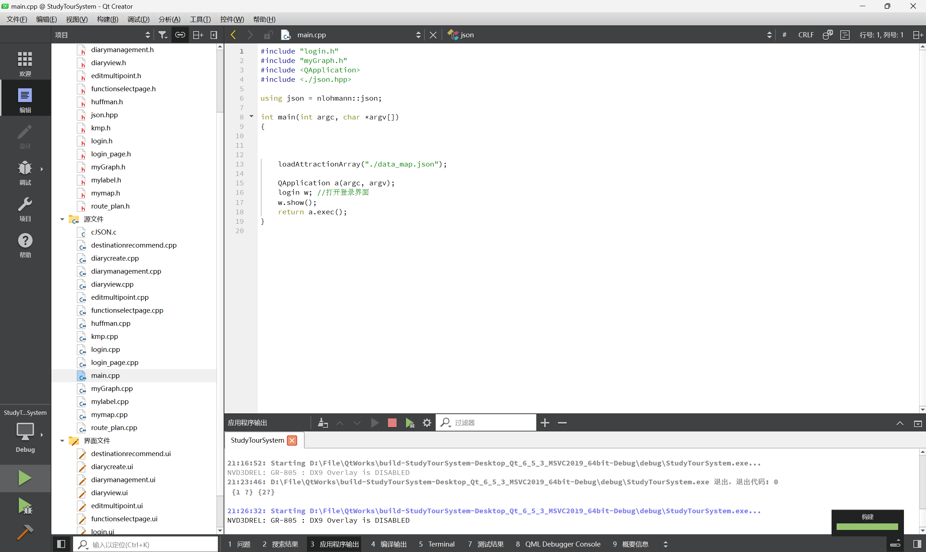

*6.2.2 运行项目测试*

单击左下角运行按钮，等待项目构建完毕：

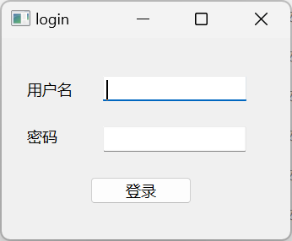

成功显示出来登录界面，运行测试成功。

或者直接打开可执行文件.exe文件，也可以打开该程序。

**6.3 登录测试**

*6.3.1 登录测试*

假设当前的json文件内容如下，用户数不少于10：

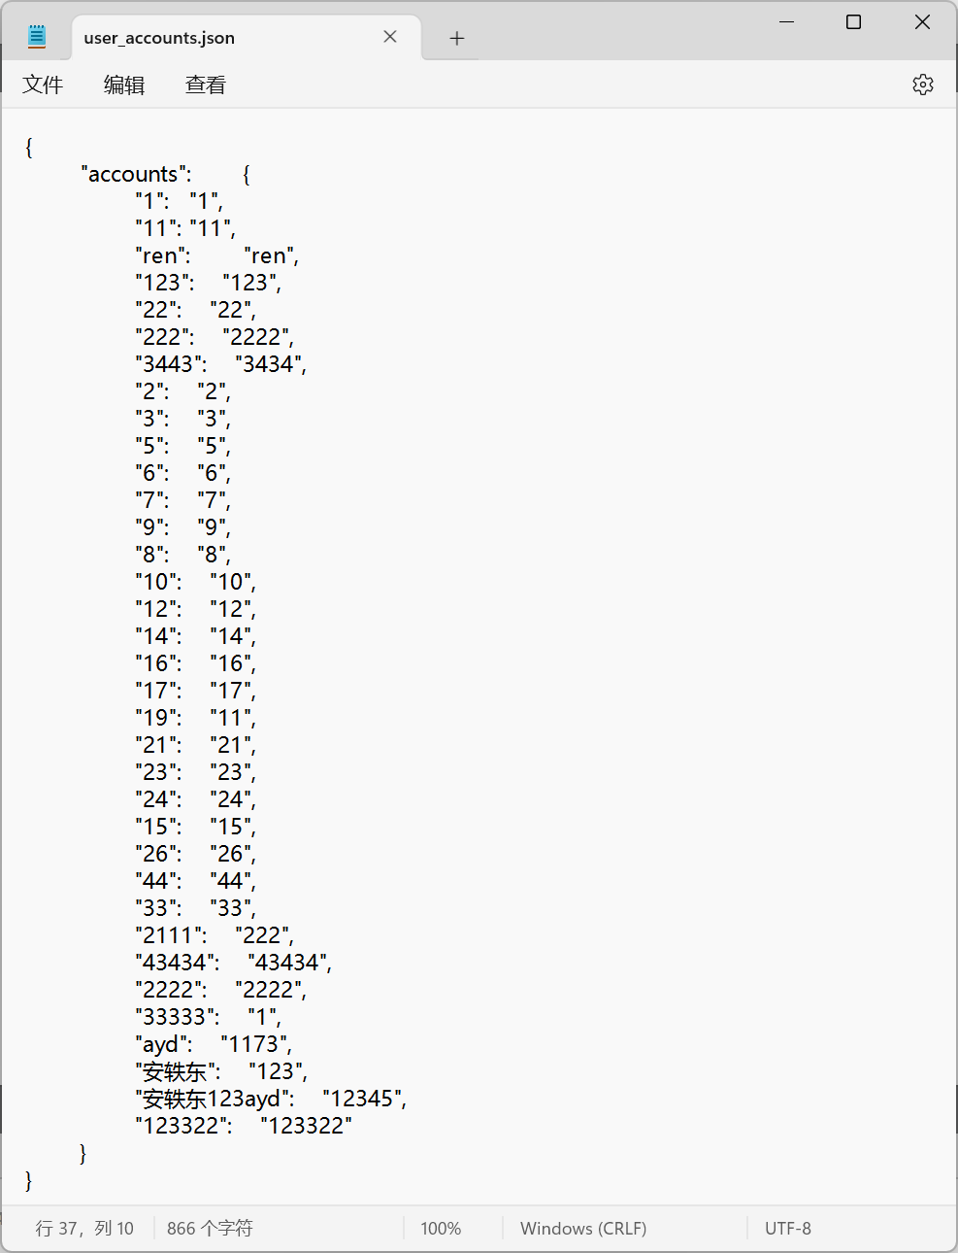

现在我们随机测试其中的一组用户密码登录：

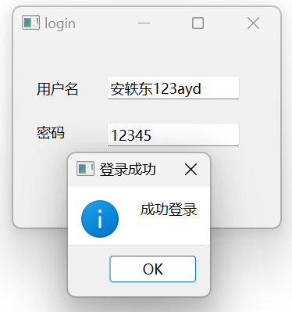

可见可以正确登录。

*6.3.2 错误密码测试*

假如我们输入错误的密码：

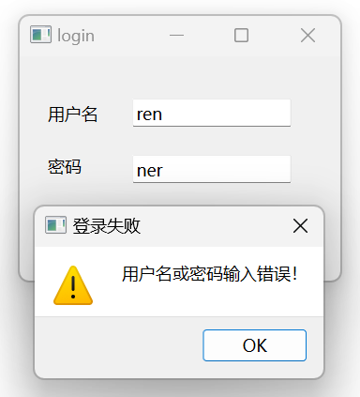

可见我们无法正确进入系统，系统提示报错，我们需要重新输入密码。

*6.3.3 用户注册测试*

假如我们输入json文件中不包含的用户：

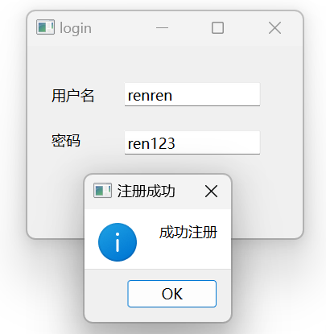

可见可以正确注册，而且json文件增加了相应的用户：

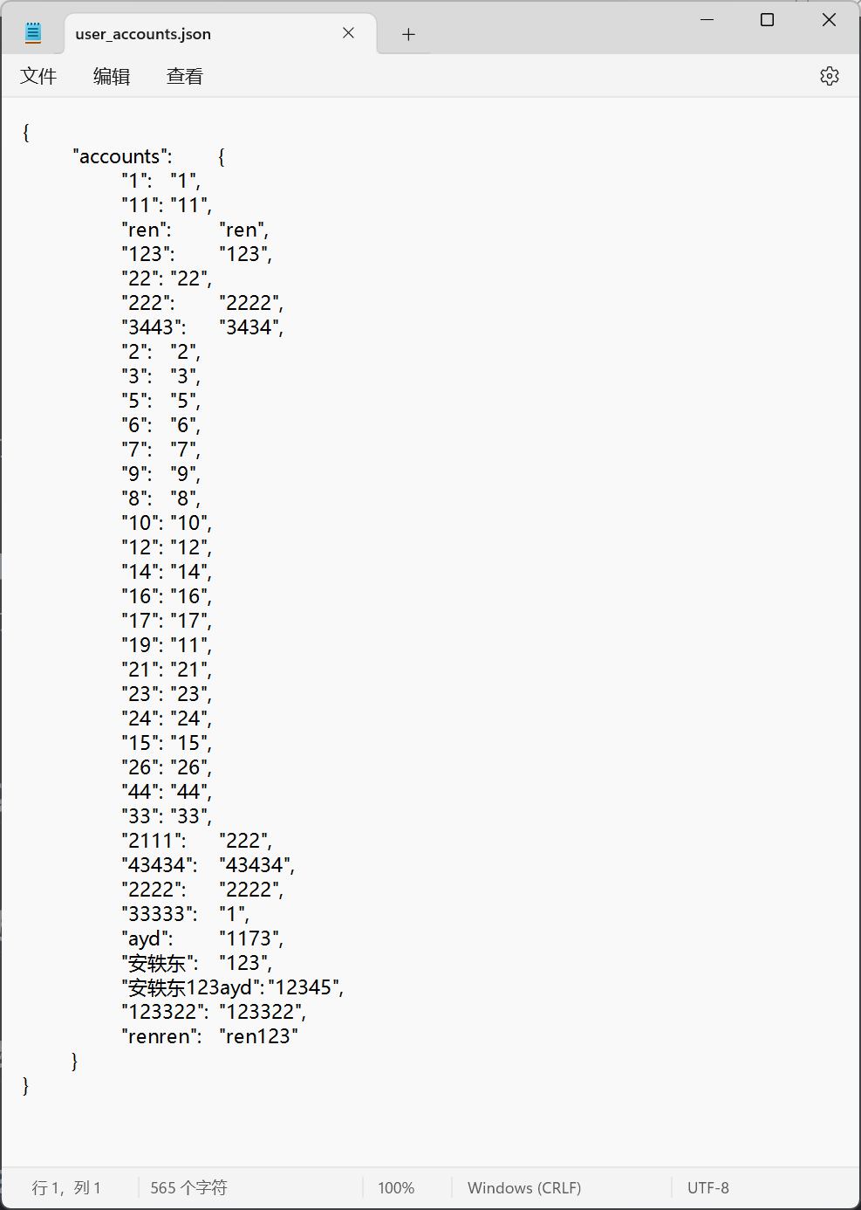

再次打开该程序可以登录该新账号：

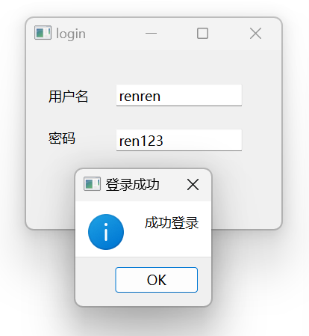

*6.3.4 界面跳转测试*

登陆成功后点击"ok"跳转到功能选择界面。

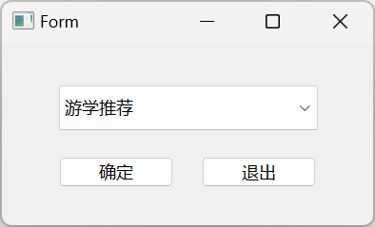

**6.4 功能选择测试**

功能选择界面总共有两个选项，游学推荐和日记管理。

*6.4.1 游学推荐跳转测试*

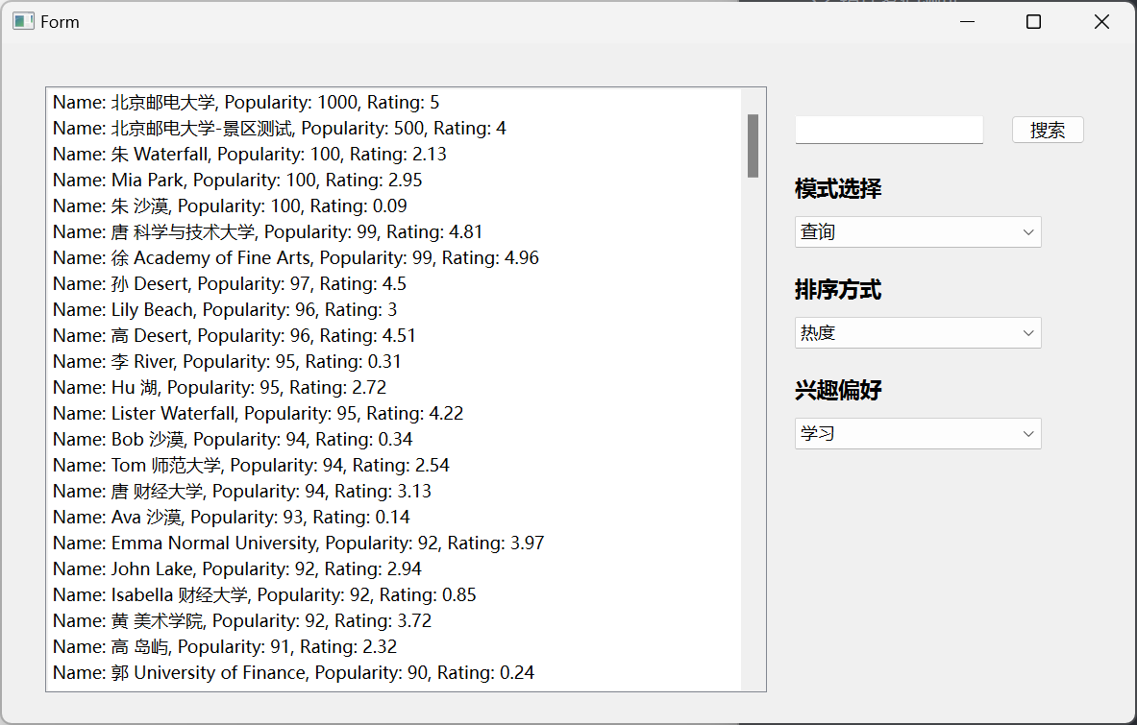

*6.4.2 日记管理跳转测试*

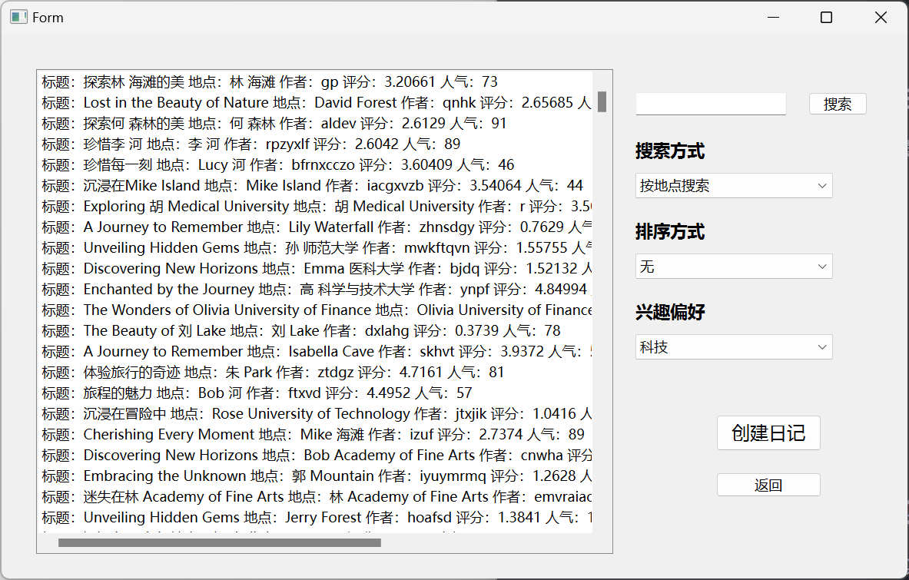

**6.5 游学推荐测试**

*6.5.1 展示所有景点学校测试*

“模式选择”一栏选择“查询”，并且搜索框为空时，点击“搜索”，可以展示出所有景点景区。此时你可以选择“排序方式”为热度或评分。

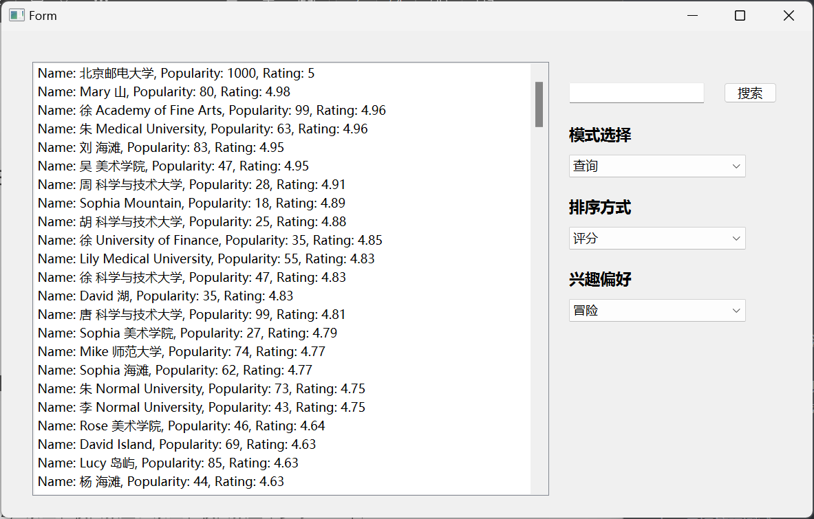

*6.5.2 TOP10推荐功能测试*

将“模式选择”选择为“推荐”，“兴趣偏好”选择“冒险”，排序方式选择“热度”，可以匹配出TOP10冒险相关的景区/学校，并按热度排序。

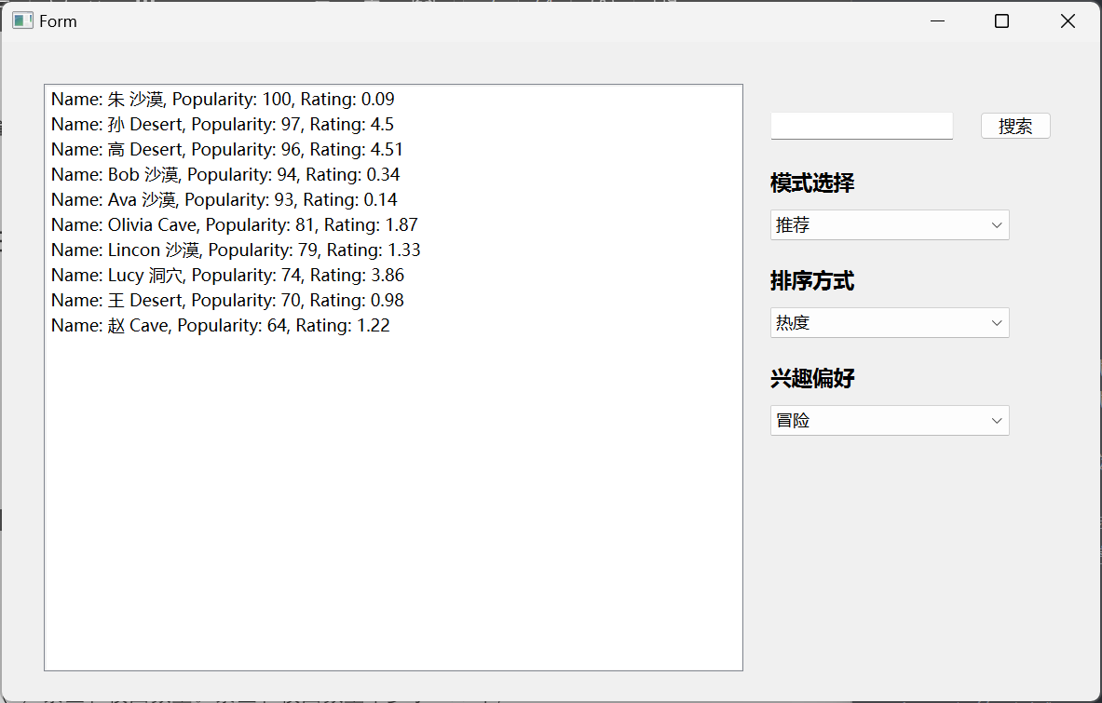

6.5.2.1 个人兴趣推荐测试

分析上图可知，所有列出景点/学校均和冒险有关。

6.5.2.2 评分/热度排序测试

分析上图可知，所有列出景点/学校按Popularity排序。

*6.5.3 查询功能测试*

将“模式选择”选择为“查询”，排序方式选择“评分”，此时兴趣偏好一栏无效，忽略即可。

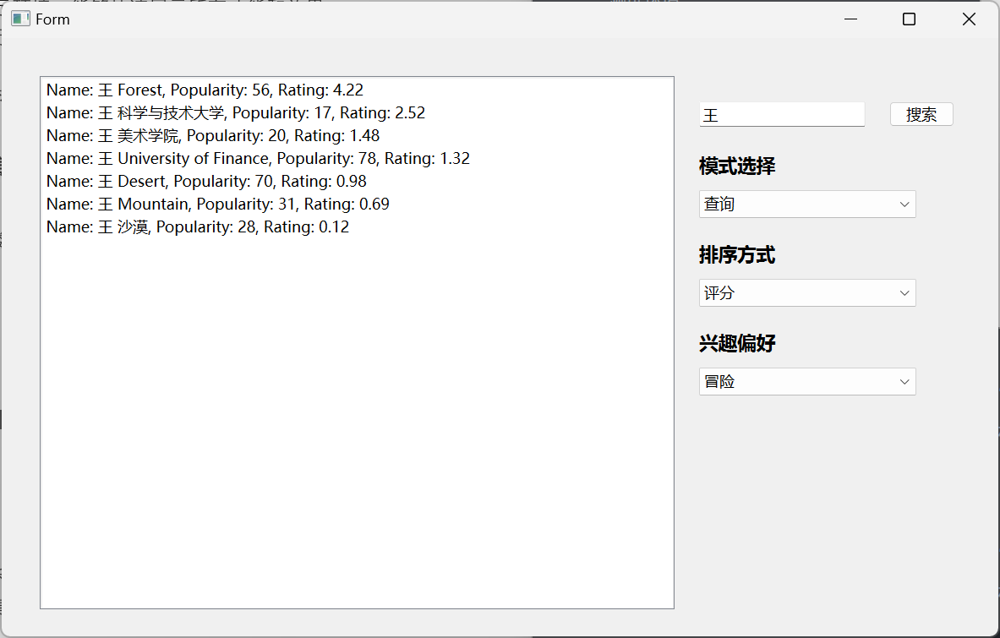

分析上图可知，可以正确查询到关键词，并按照正确逻辑排序。

*6.5.4 界面跳转测试*

例如，双击界面上的“王 Forest”，即可进入“王 Forest”的功能集成界面中。功能集成界面集成了地图展示，路线规划，设施查询，美食推荐功能。

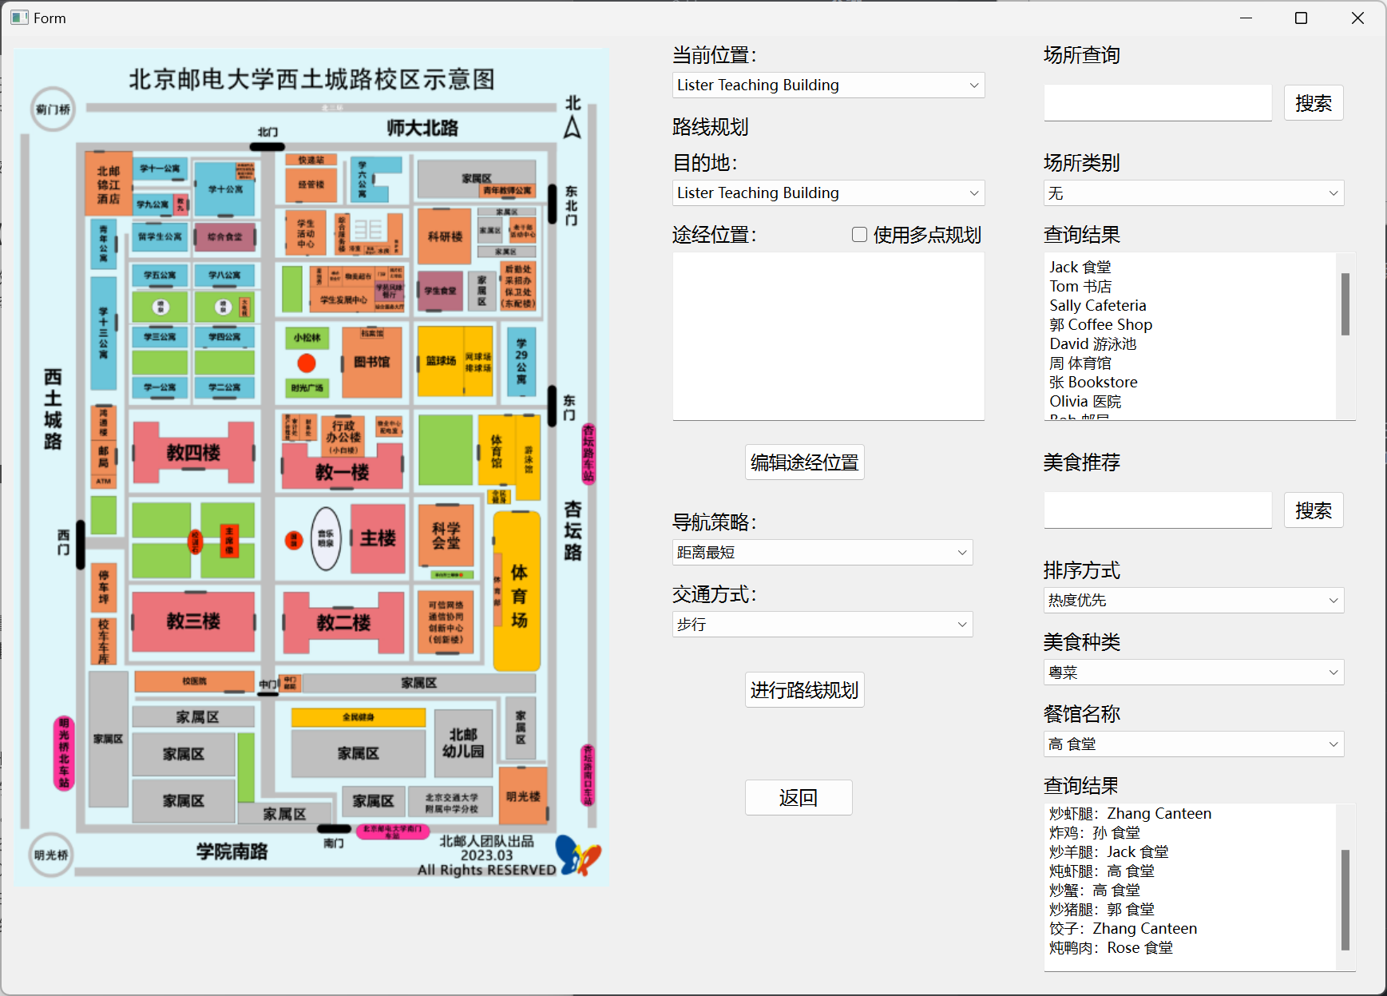

可见可以正确跳转。（该界面的地图展示默认为北邮地图，但是路线规划等其他功能的显示会按照该地点内部显示）

**6.6 路线规划测试**

首先进入北邮的功能集成界面：

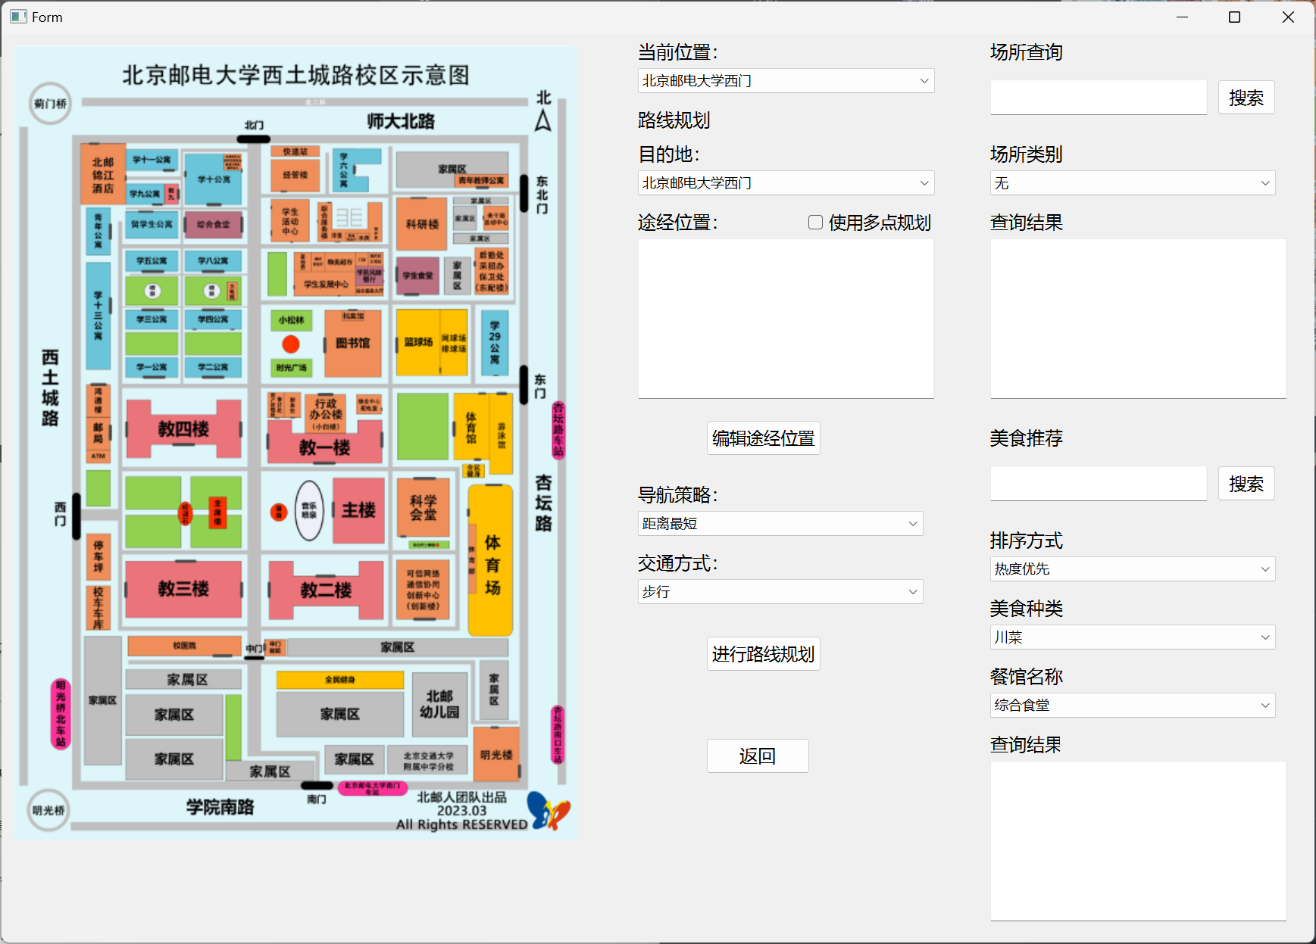

*6.6.1 两点路线规划测试*

6.6.1.1 时间最短

选择始末点，导航策略选择时间最短，禁用多点规划：

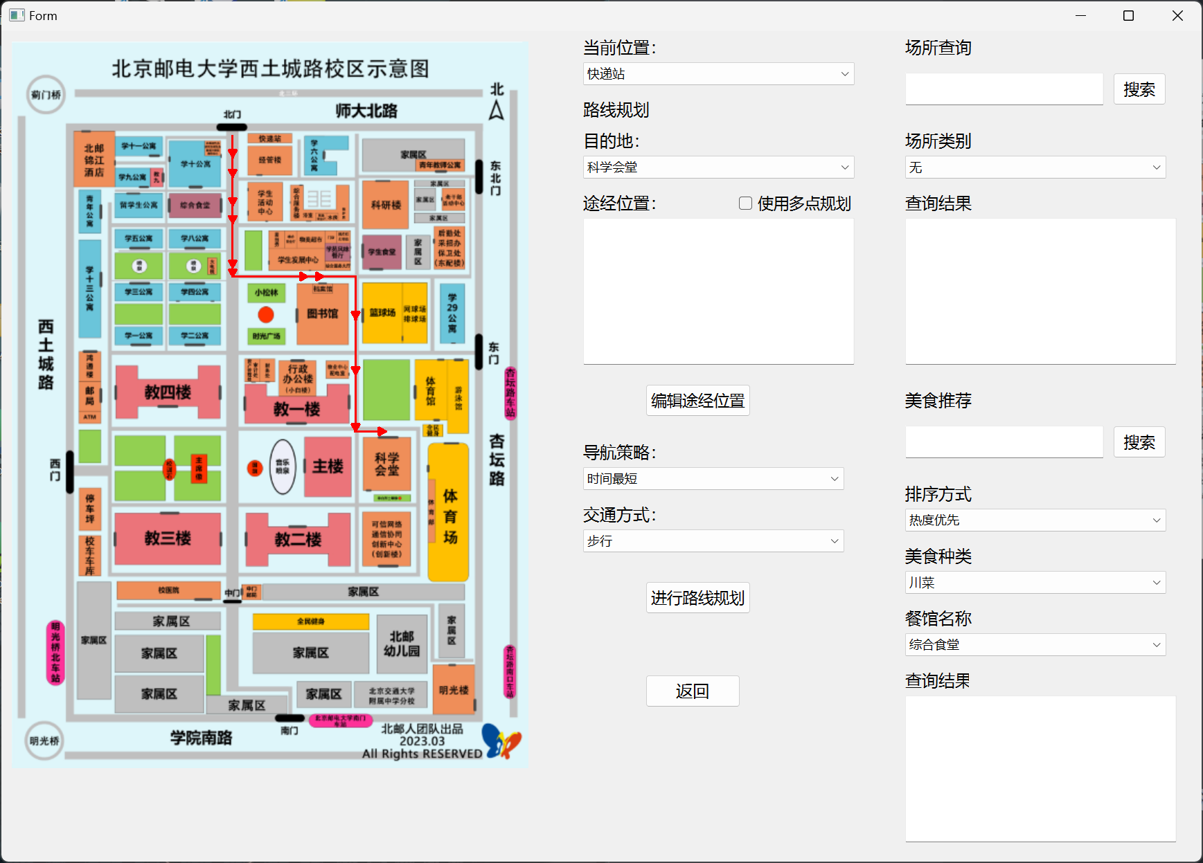

红色箭头展示了路线，可以看到结果符合预期。

6.6.1.2 距离最短

选择始末点，导航策略选择距离最短，禁用多点规划：

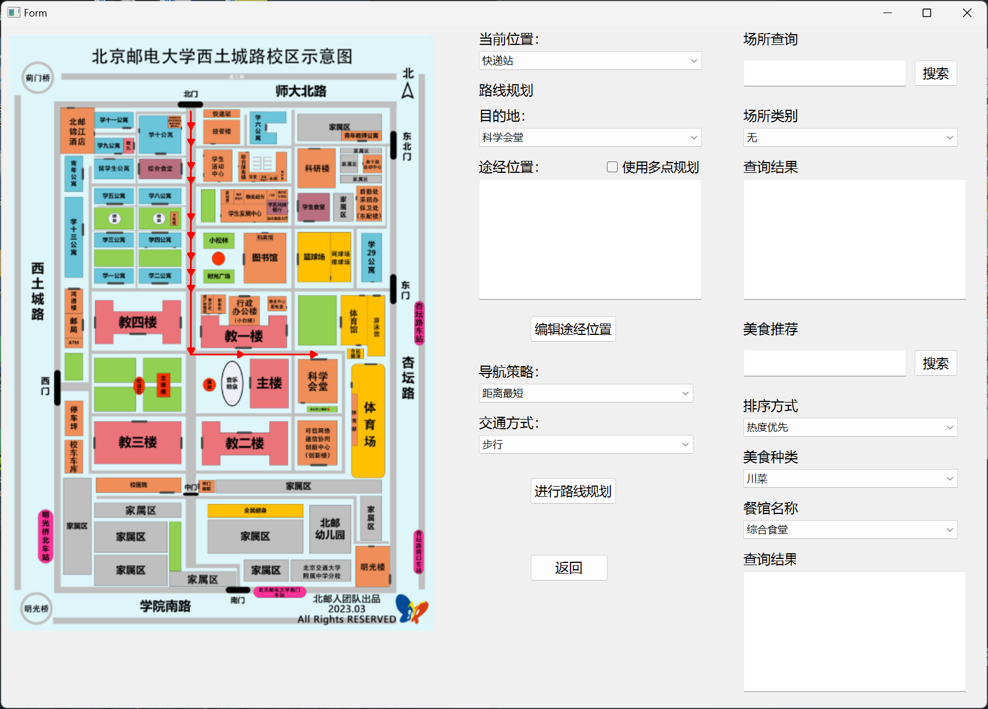

红色箭头展示了路线，可以看到结果符合预期，而且和时间最短策略路线不同。

*6.6.2 多点路线规划测试*

多点规划模式下，目的地选择框禁用。起始点即为当前位置：

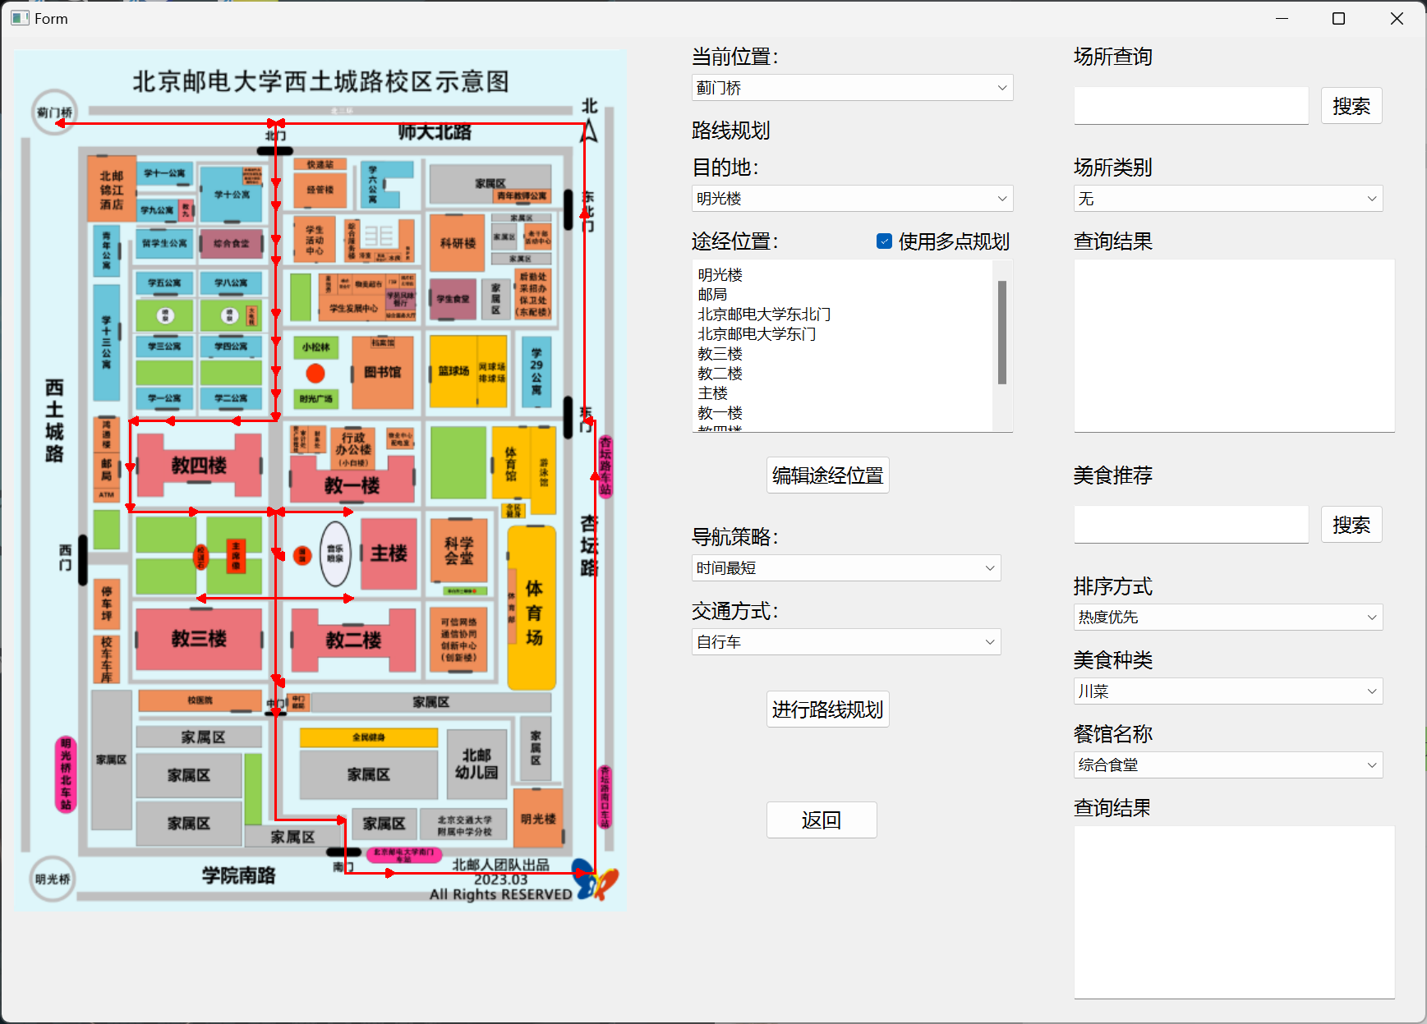

可以看到，能够正常显示多点规划的路线，而且路线合理。

*6.6.3 交通工具最短时间策略测试*

假如从“蓟门桥”到”明光楼“，在选择“距离最短”，“步行时间最短”，“自行车时间最短”这三种情况时，呈现出了三种不同的路径：

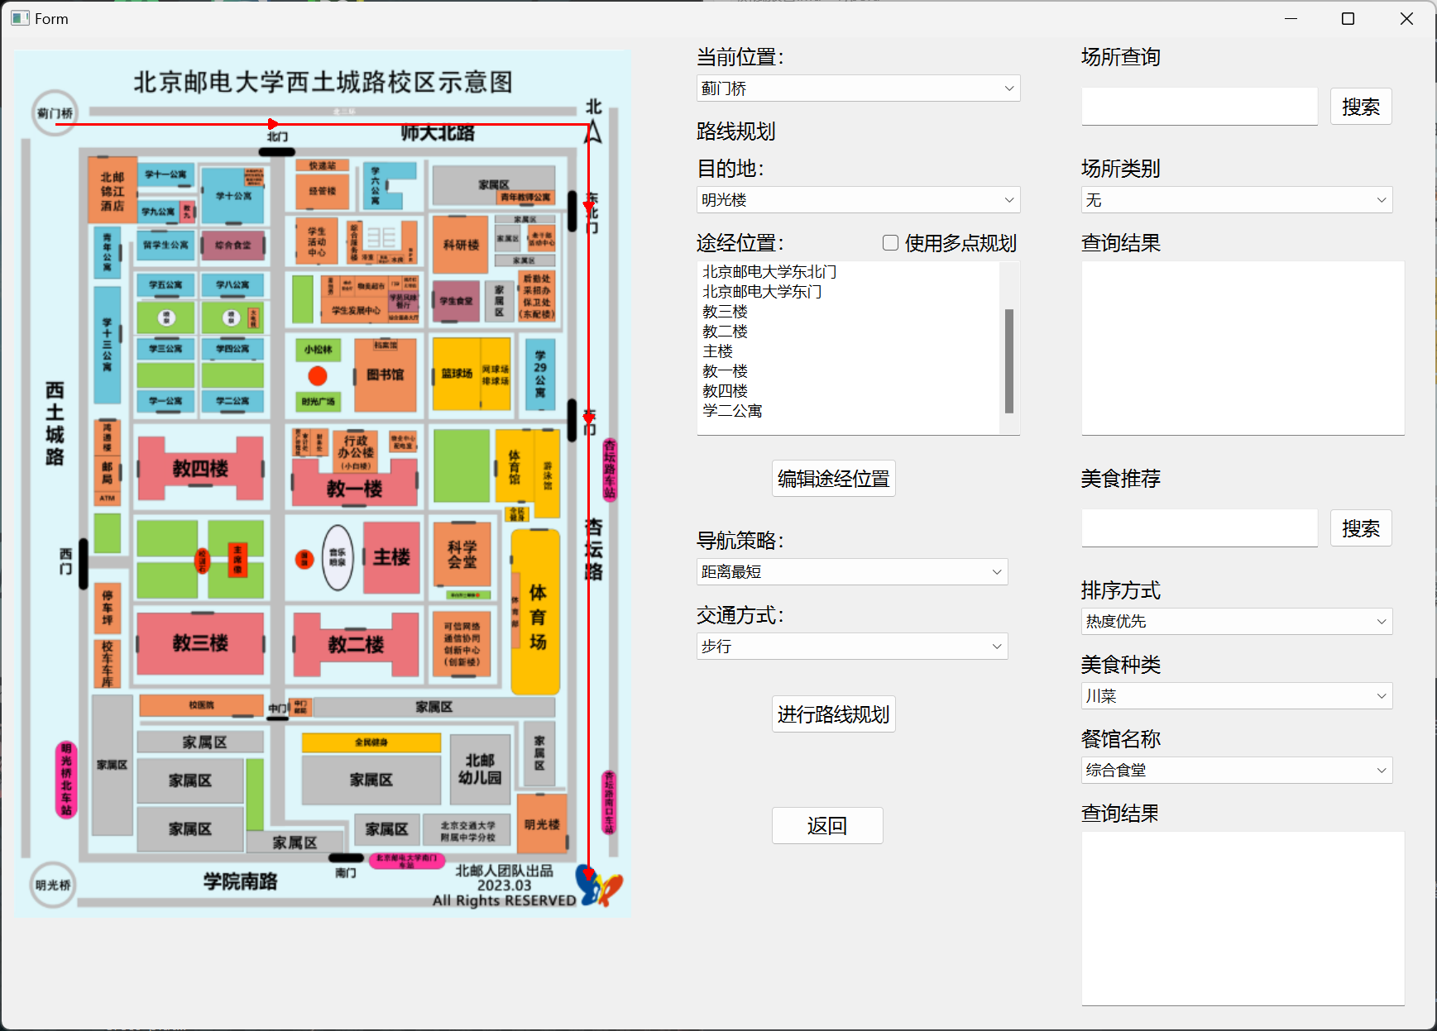

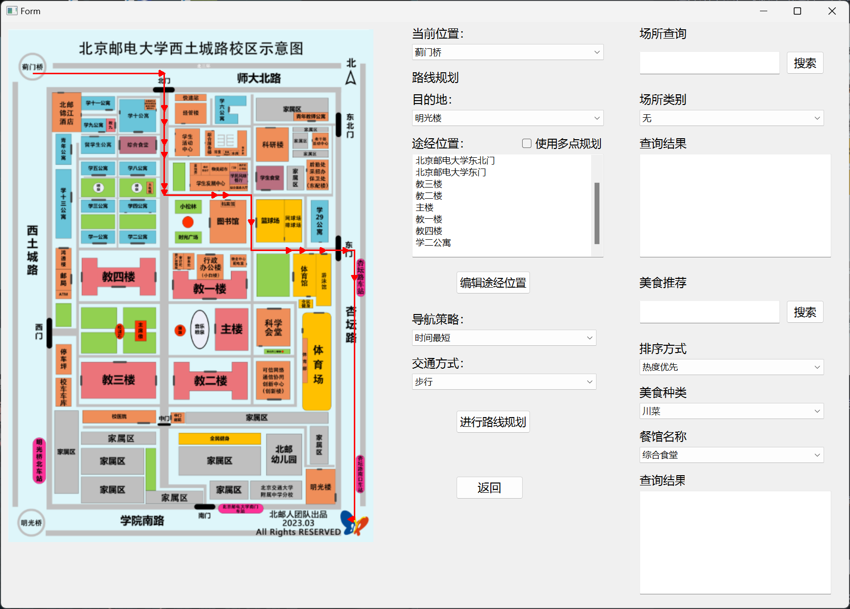

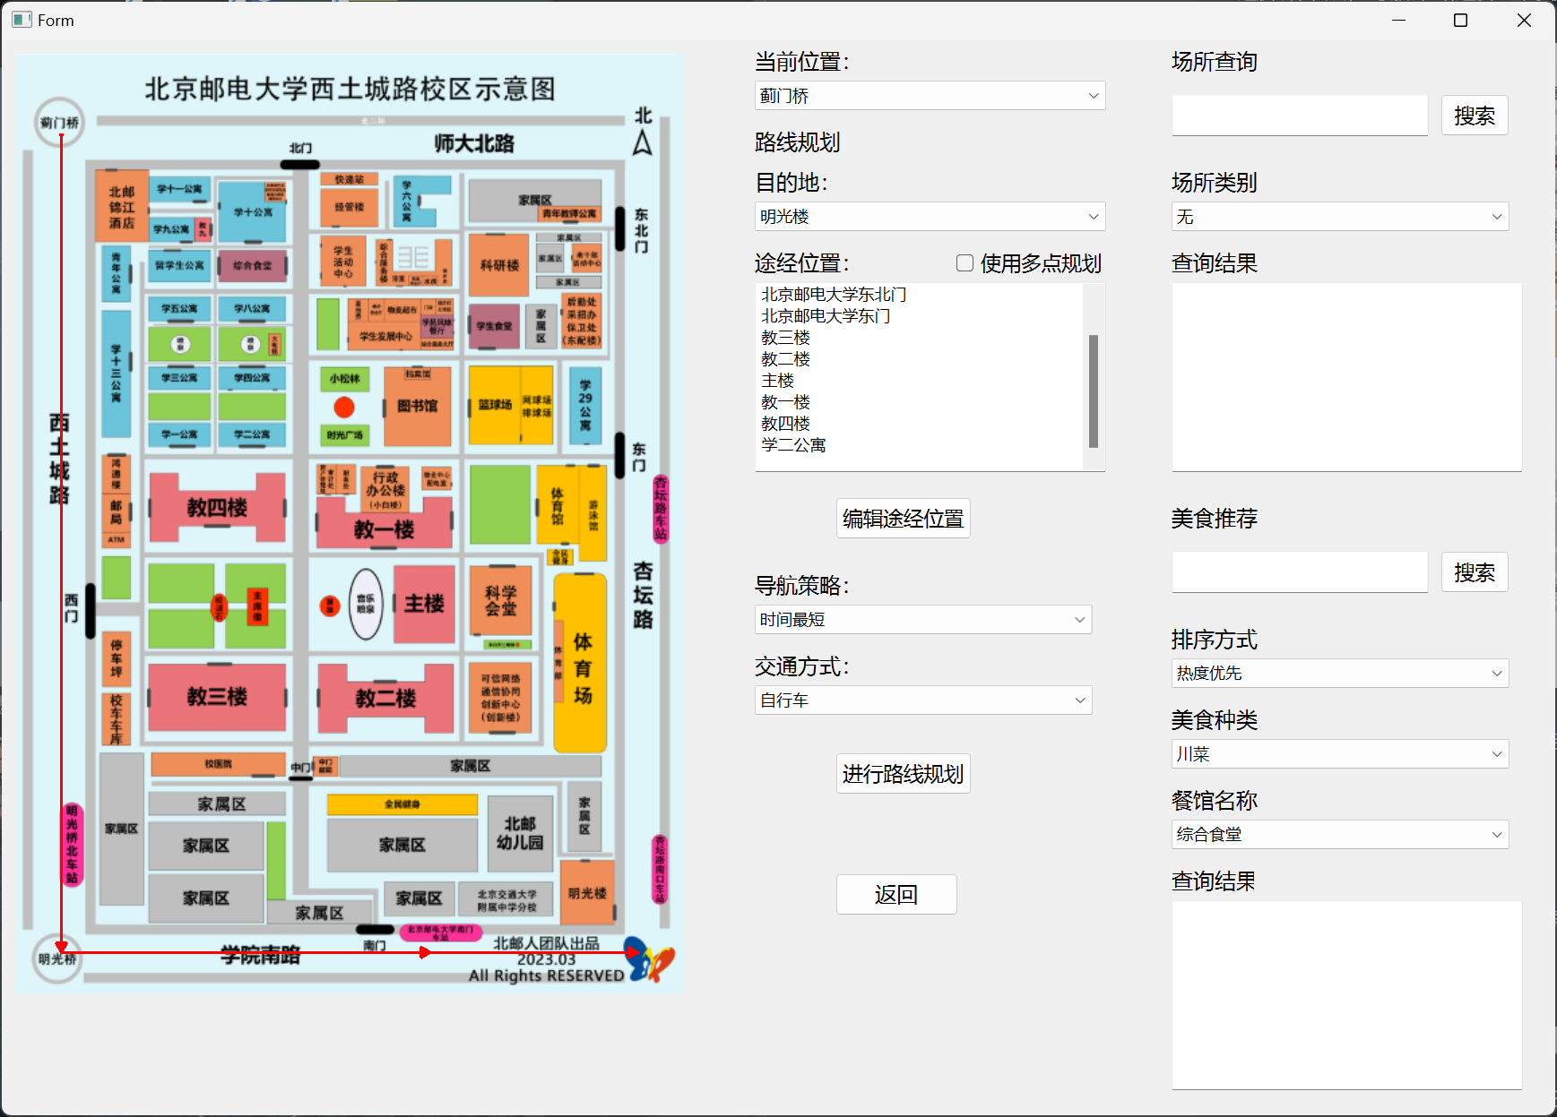

**6.7 场所查询测试**

*6.7.1 展示所有场所测试*

”场所类别“选择“无”，点击搜索，会按照当前位置，按距离排序出一定范围内的场所：

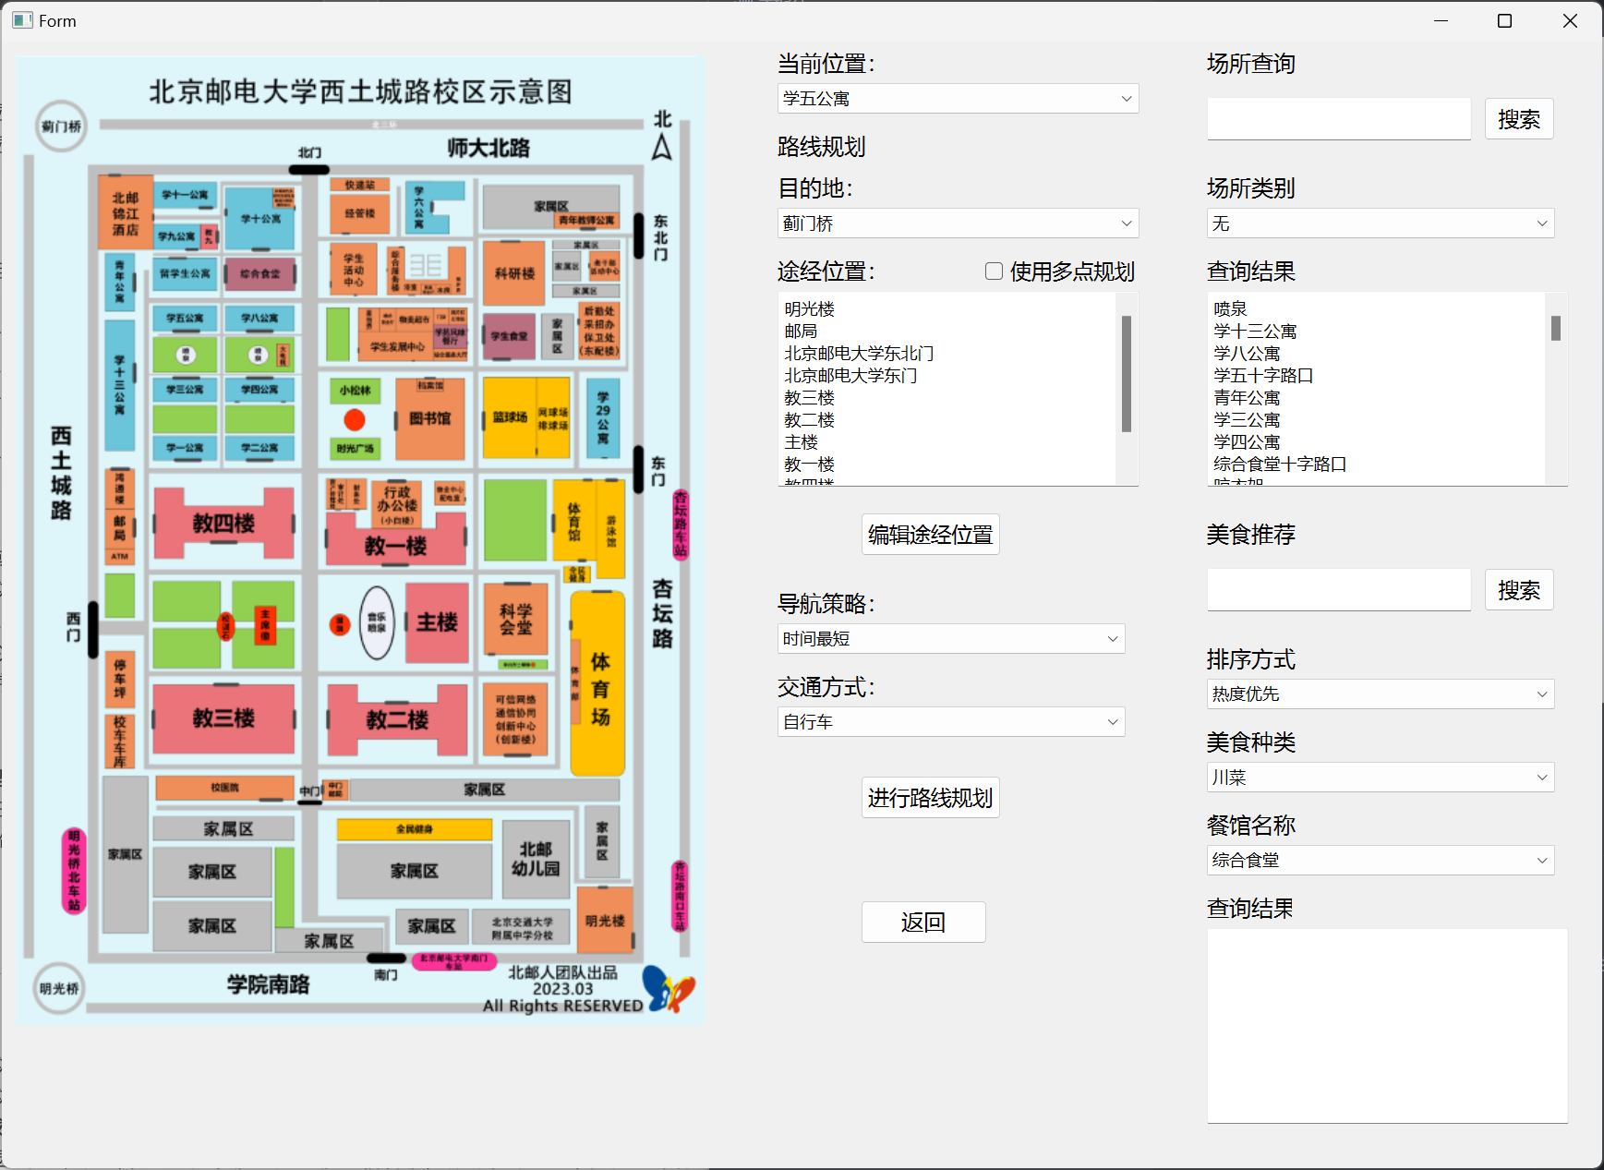

分析上图可知，当我们当前位置为“学五公寓”的时候，我们的查询结果符合我们的预期，场所按距离排序。

*6.7.2 场所查询测试*

当我们当前位置为“教四楼”，”场所类别“选择“无”，在搜索框输入”学“，点击搜索：

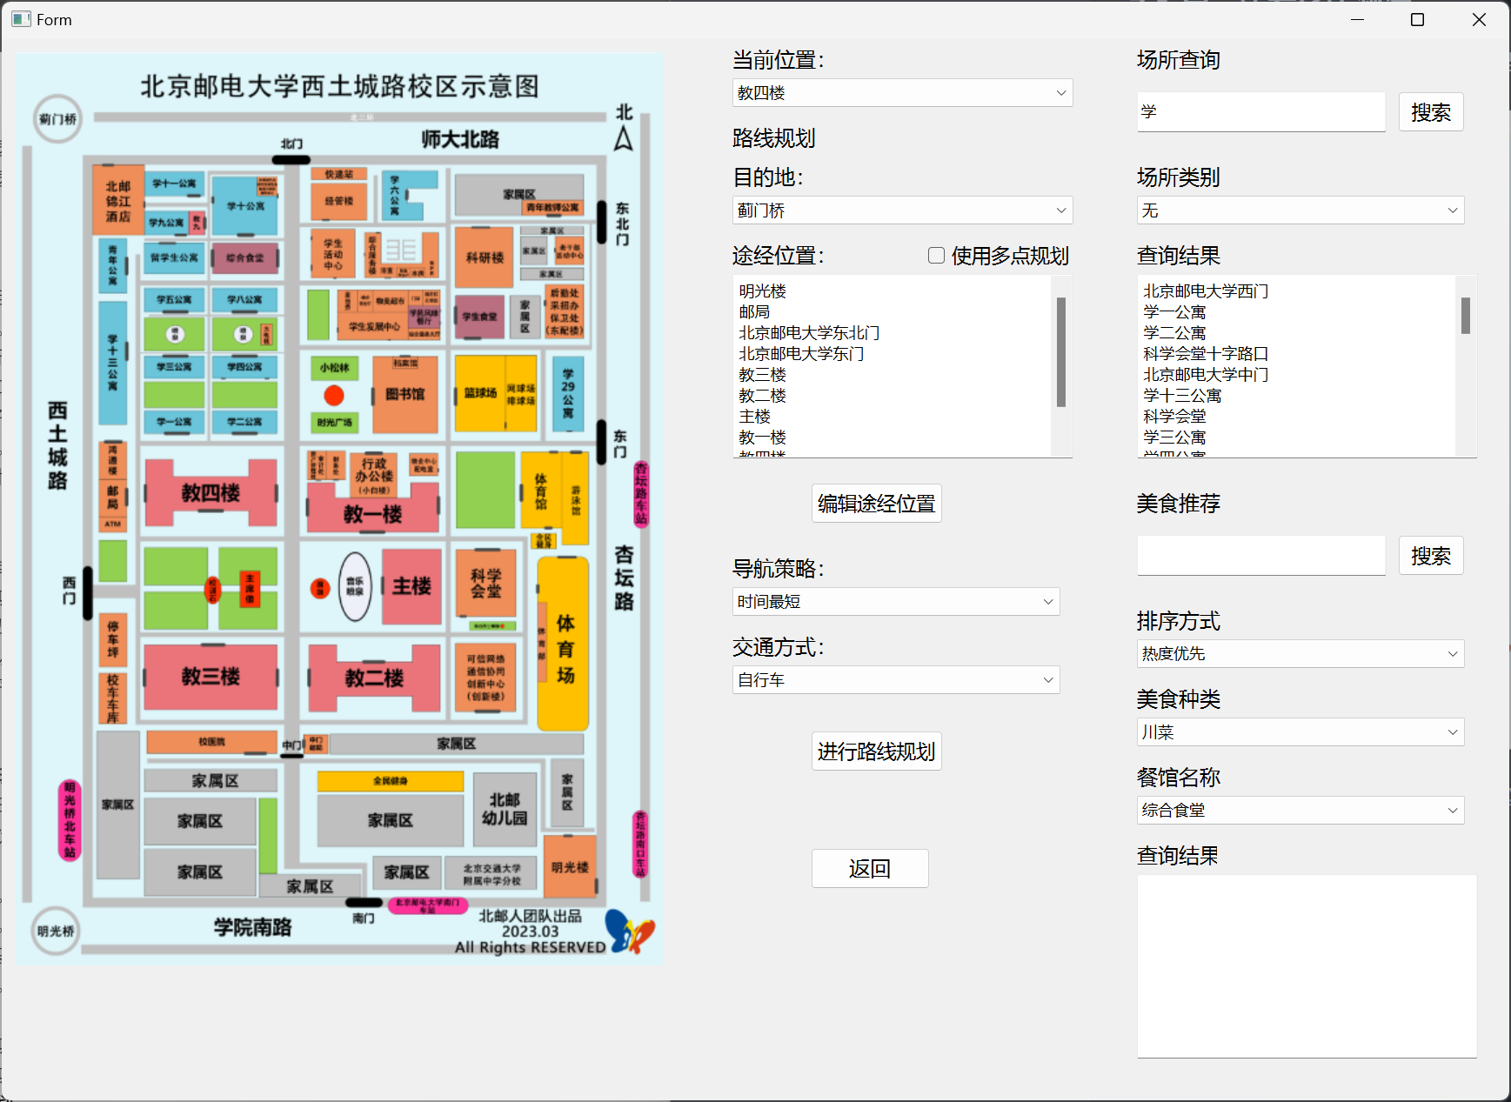

结果返回在”教四楼“附近的匹配“学”字的场所，结果按距离排序。

*6.7.3 按类别过滤场所测试*

假如我们只想找周围的公寓，那我们就在”场所类别“选择“公寓”，点击搜索：

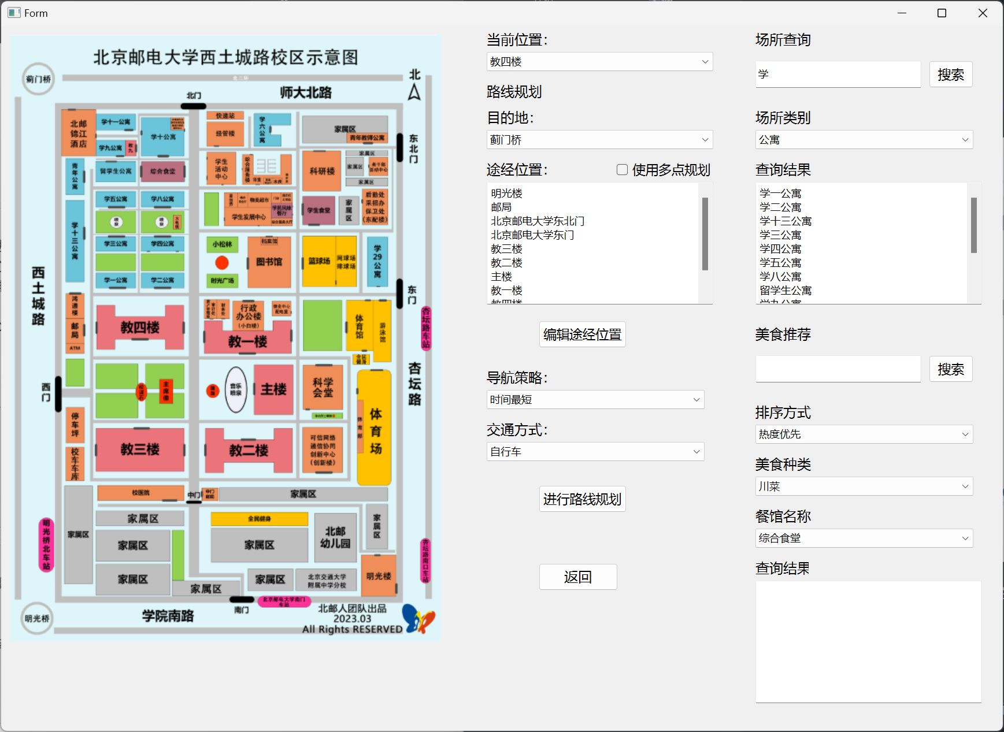

结果只会显示匹配的公寓，过滤掉其他类别。

**6.8 美食推荐测试**

*6.8.1 美食查询测试*

假如我想吃鱼，我在搜索框输入“鱼”，排序方式点击“热度优先”，点击“搜索”（此时，美食种类和餐馆名称条目屏蔽）：

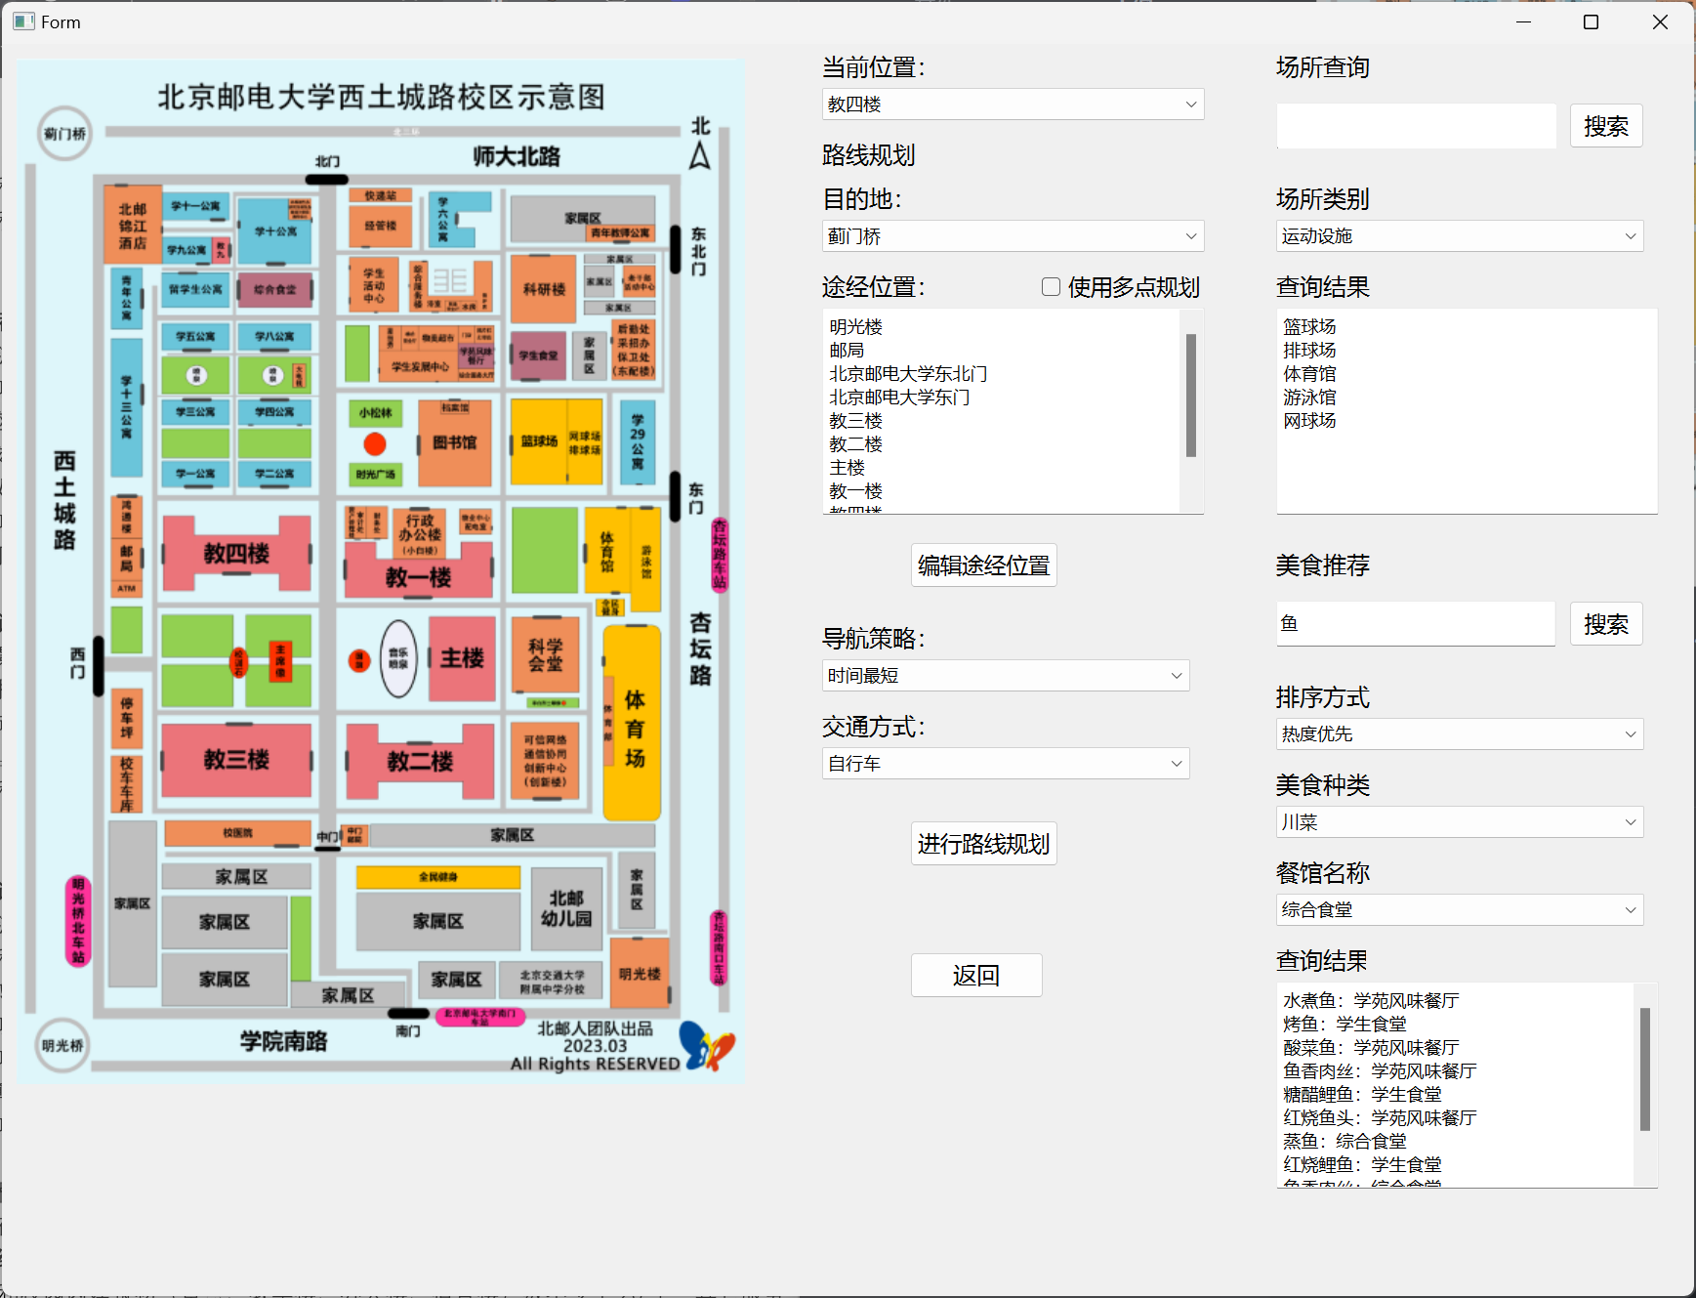

查询结果返回所有匹配“鱼”的条目，以及他们的餐厅名称，当热度相同时按照距离排序。

*6.8.2 菜系筛选测试*

“排序方式”选择“按种类”，“美食种类”选择“东北菜”，点击搜索（此时搜索框还启用，餐馆名称屏蔽）：

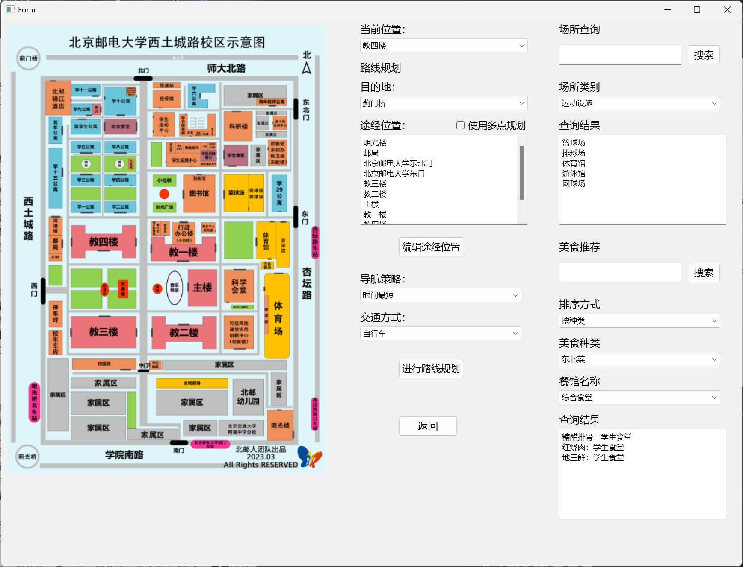

可以看到筛选出了东北菜。

*6.8.3 餐馆筛选测试*

“排序方式”选择“按餐厅”，“餐馆名称”选择“麦当劳”，点击搜索（此时搜索框还启用，美食种类屏蔽）：

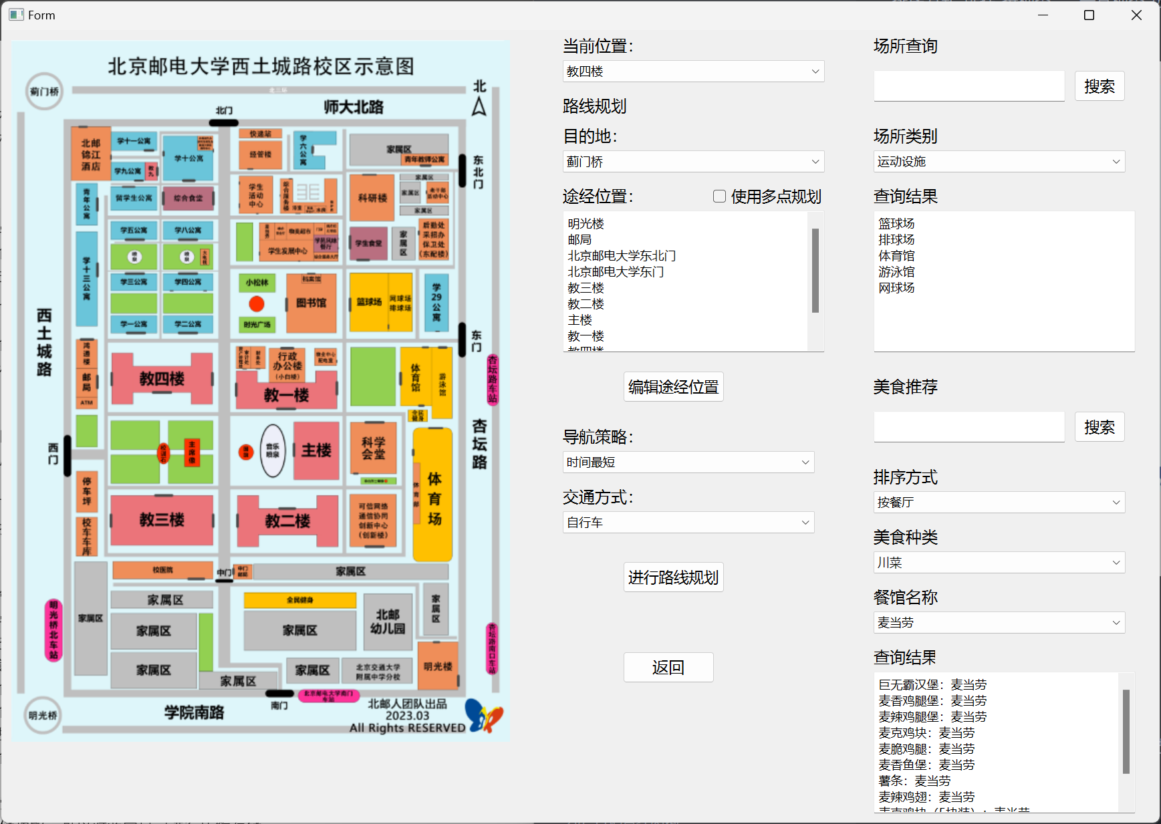

可以看到，筛选出了麦当劳的食物。

*6.8.4 美食推荐测试*

当我们把搜索框保持空白，排序方式选择评分优先或者热度优先，点击搜素，会返回TOP10美食，并按照相应的选择（评分优先或者热度优先）排序：

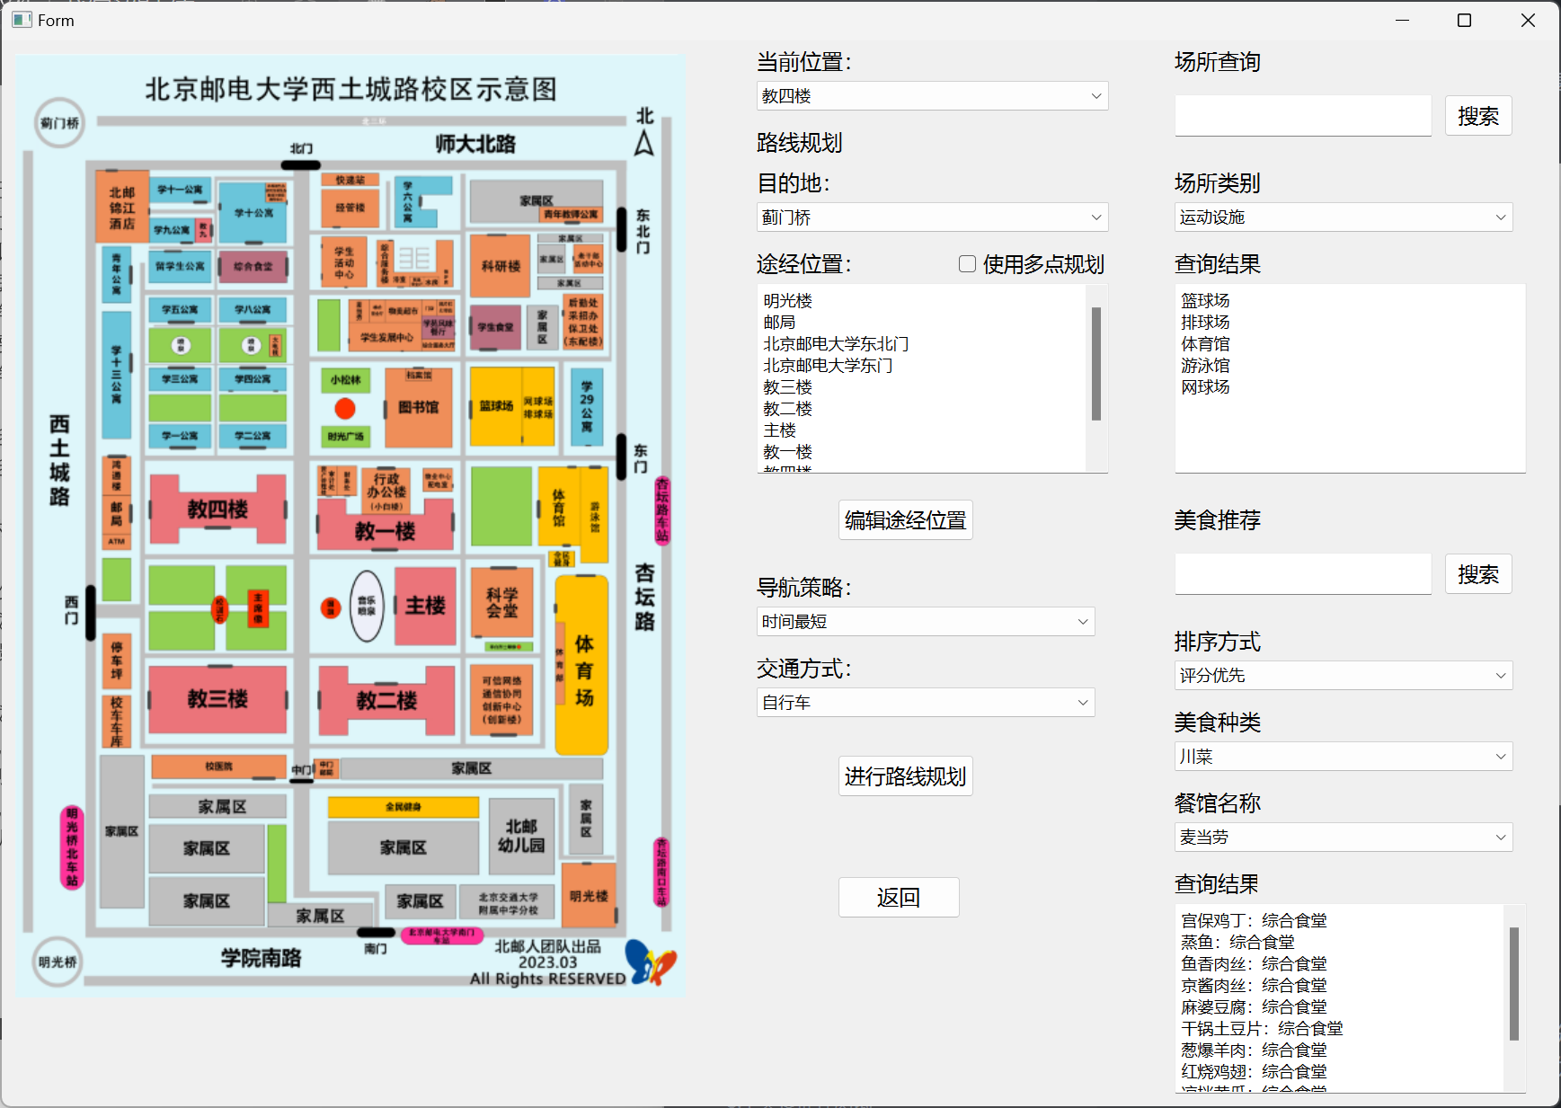

可见返回了评分优先TOP10。

**6.9 日记管理测试**

*6.9.1 展示所有日记测试*

搜索栏为空，点击搜索，显示所有日记：

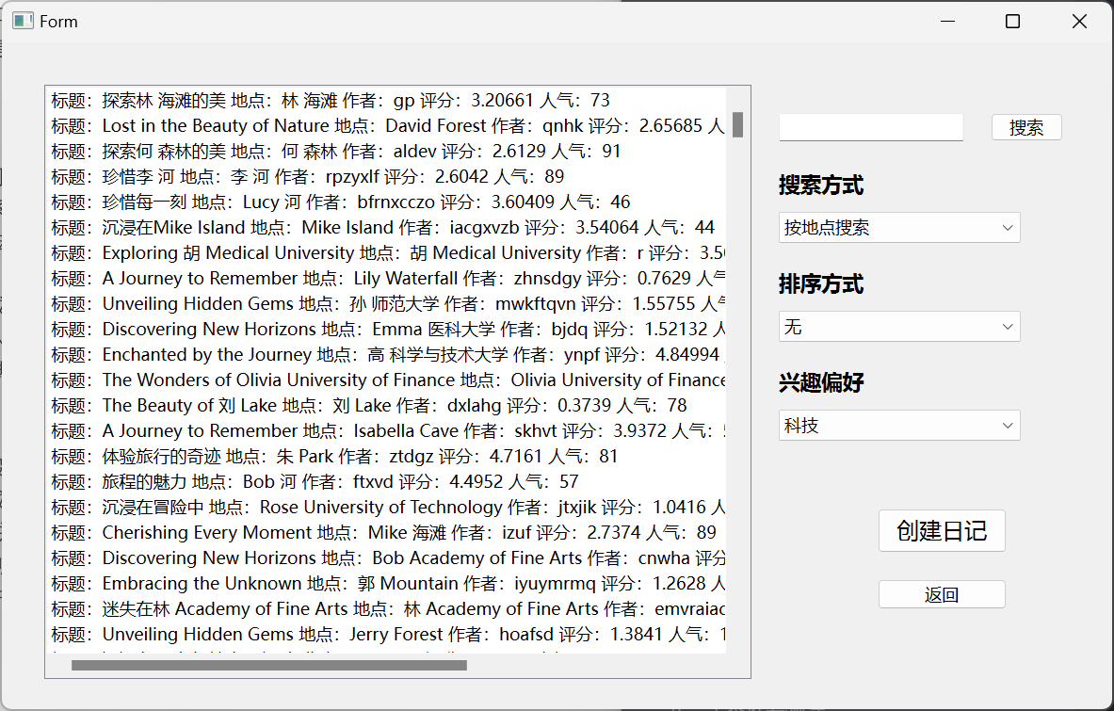

*6.9.2 日记内容浏览和评分测试*

双击你想浏览的日记进入，假如我们选择“探索林 海滩的美”，初始评分3.20661，人气73：

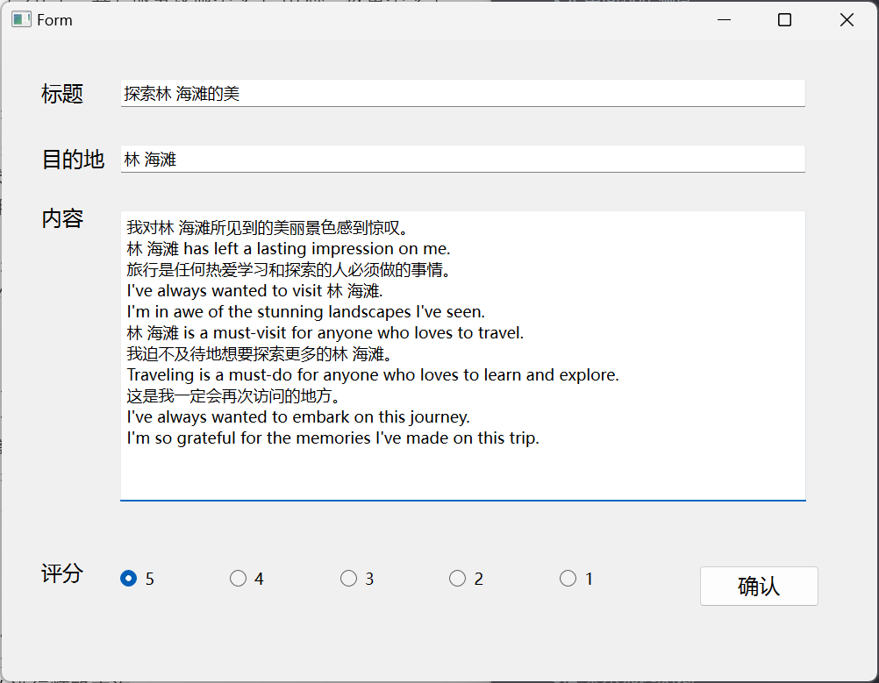

可见，日记内容已经显示。假如我们评5分：

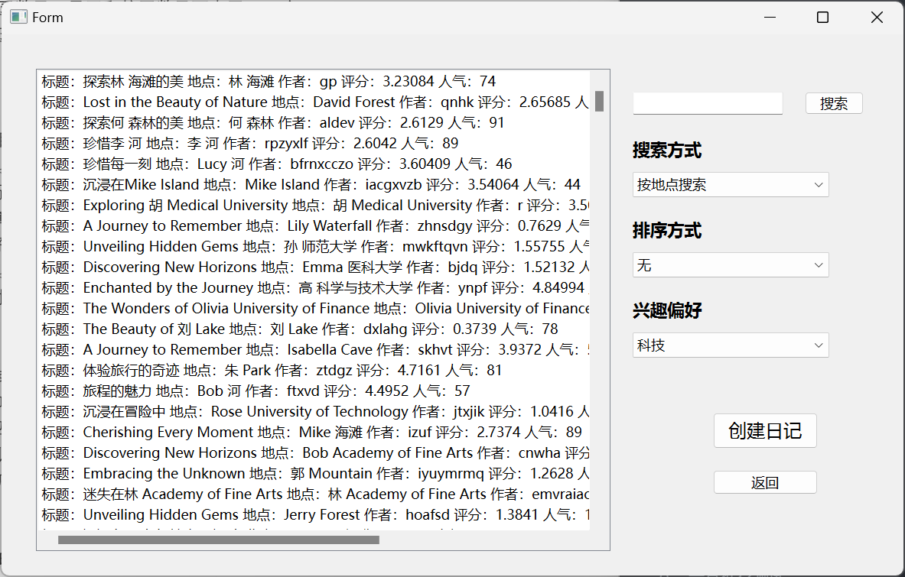

退出后发现，他的评分已经更新到3.23084，同时人气也加一，来到了74.

*6.9.3 日记标题精确查询测试*

可见可以正确查询到指定标题日记：

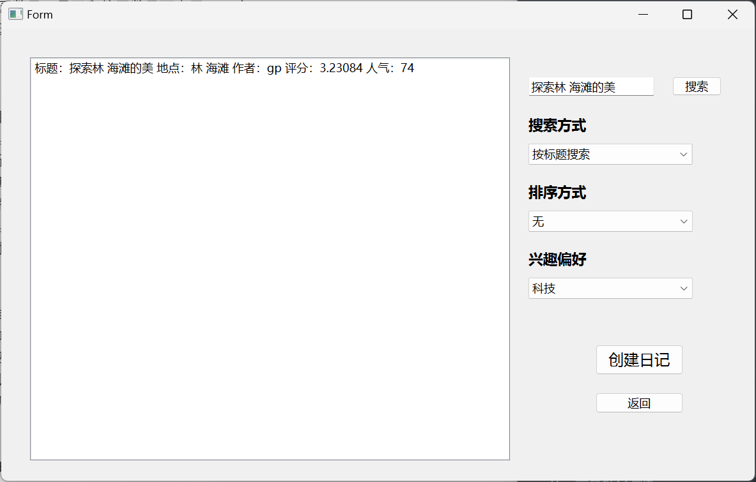

*6.9.4 日记目的地精确查询测试*

可见可以正确查询到指定地点：

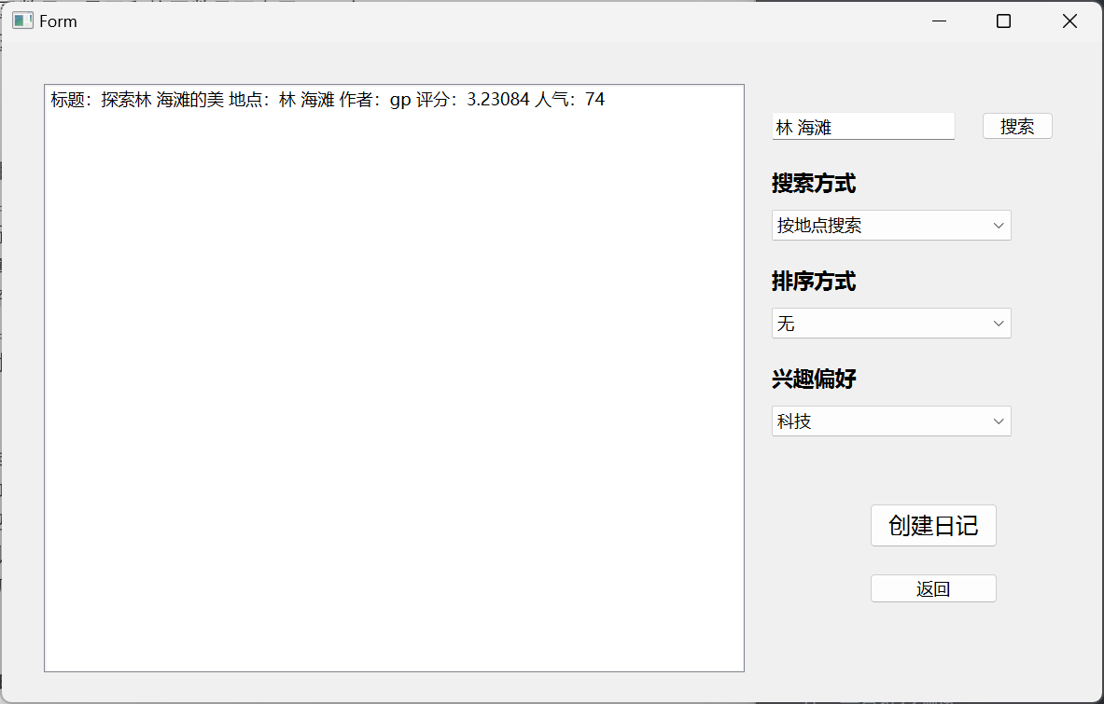

*6.9.5 日记推荐测试*

6.9.5.1 个人兴趣推荐测试

排序方式选择”按兴趣的人气前十“，即可启用兴趣偏好选择，假如我们选择”科技“：

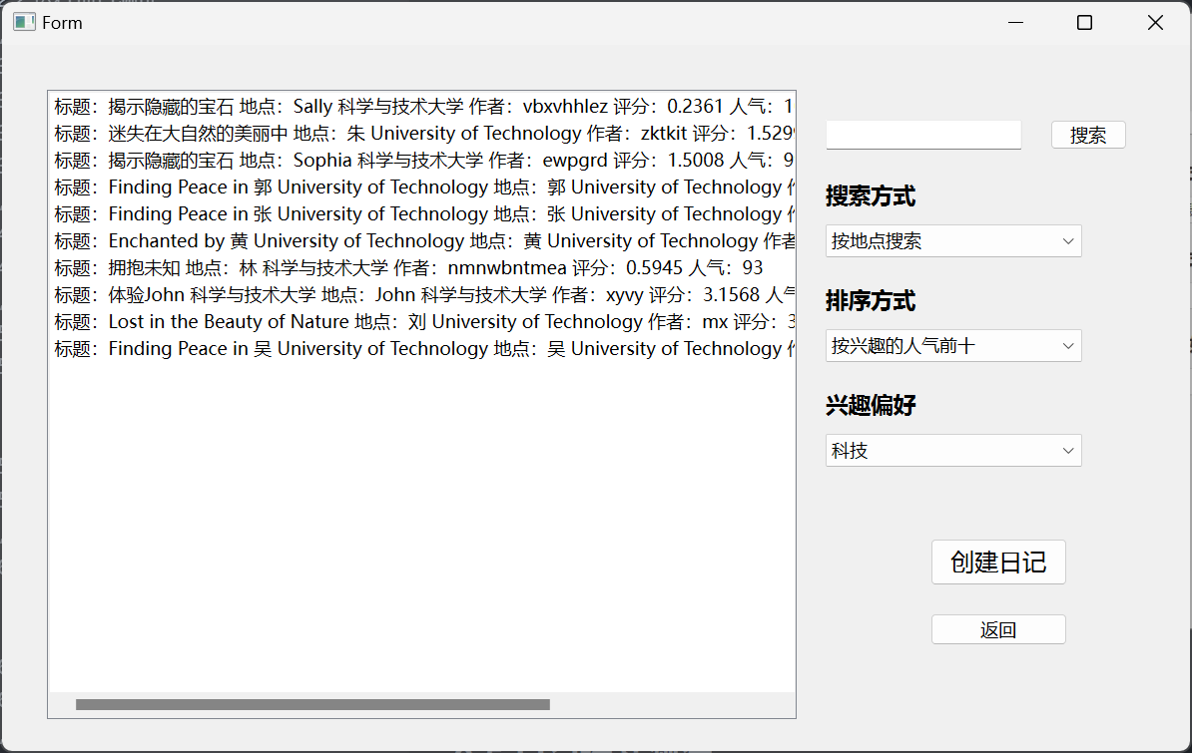

此时的结果都和科技相关，符合预期。

6.9.5.2 排序测试

假如我们想要通过评分排序：

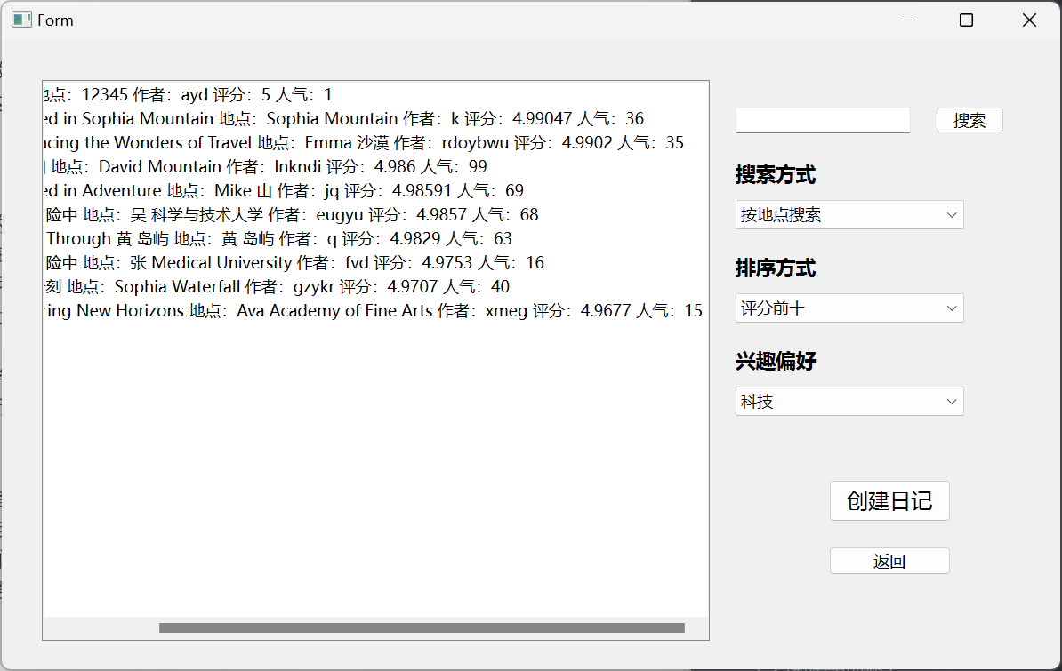

我们看到排出了评分TOP10的日记。

*6.9.6 全文检索测试*

假如我搜索”journey“，那么会返回所有匹配该单词的日记（全文搜索模式下兴趣偏好屏蔽）：

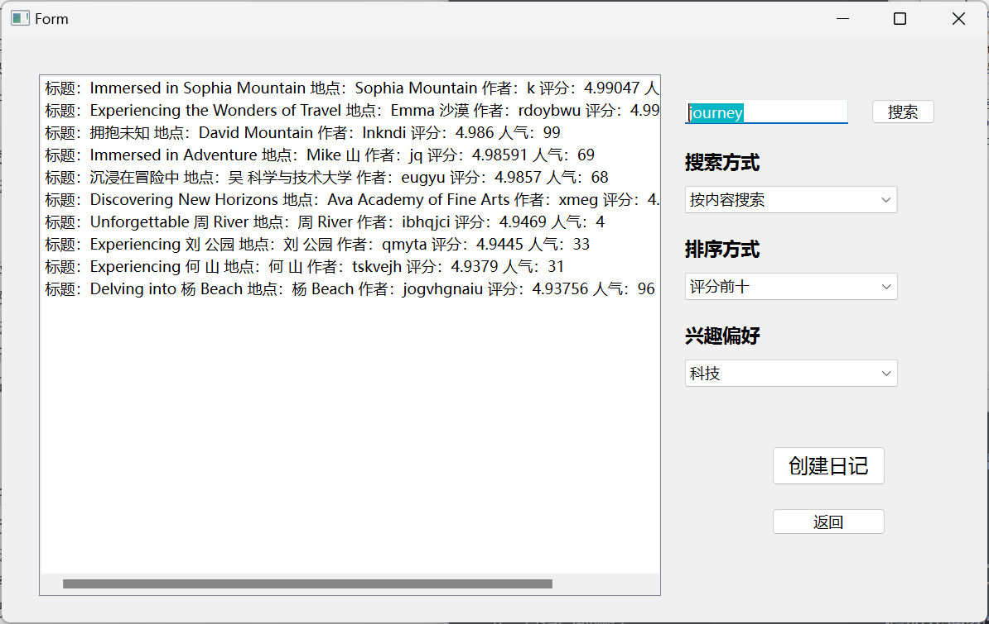

我们随机挑一个打开：

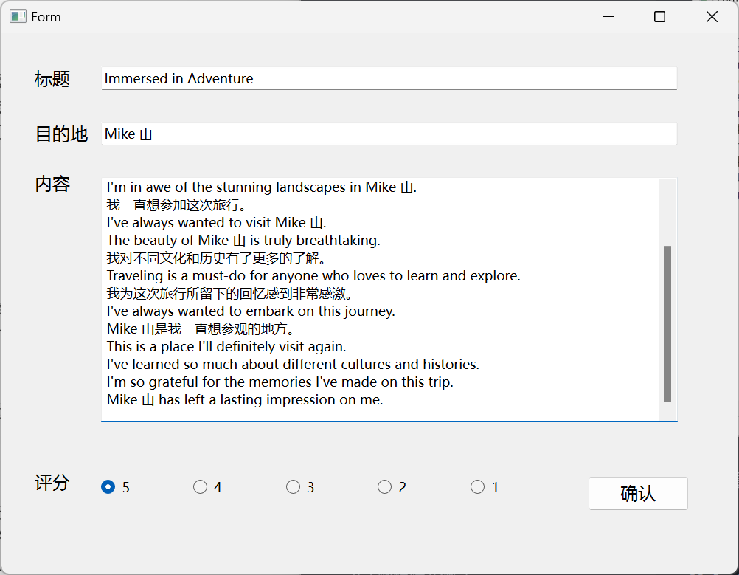

可以看到，有journey单词。

*6.9.7 日记创建压缩测试*

点击创建日记，进入创建日记界面：

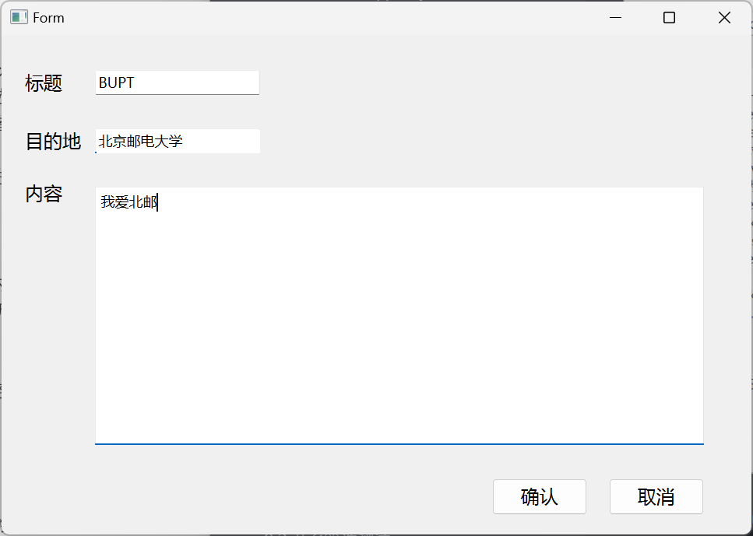

点击确定后，我们新建的日记被保存，在查询界面可以看到我们的日记：

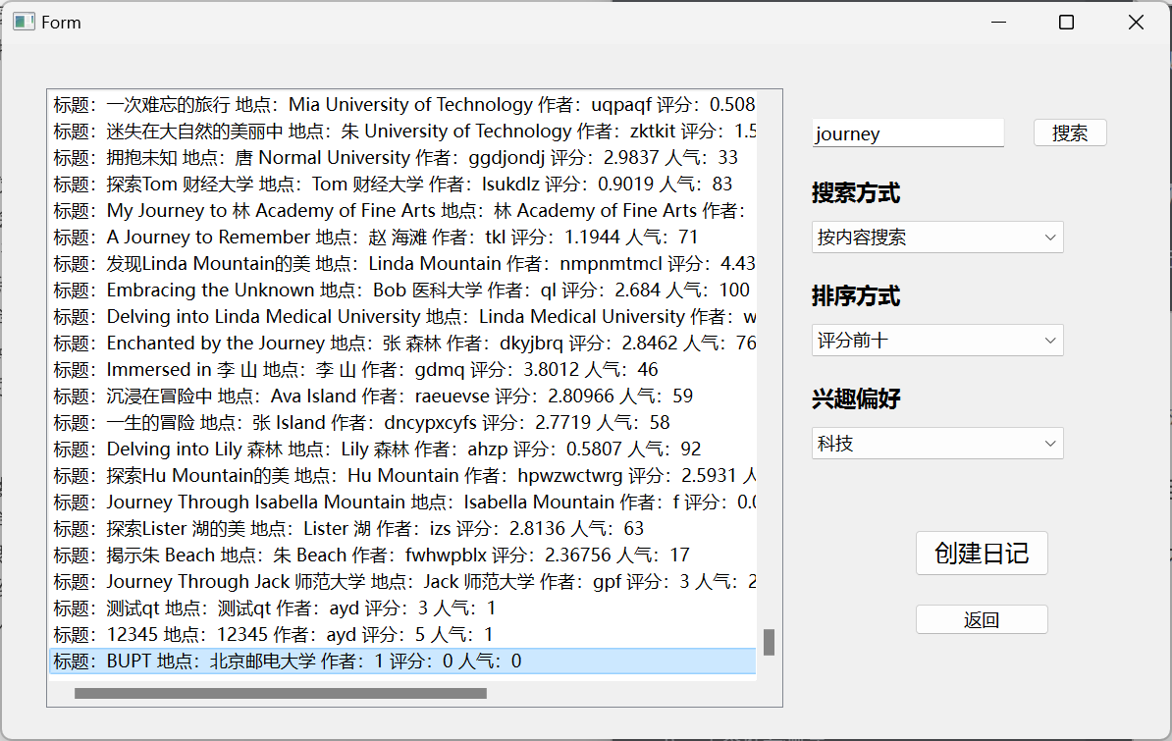

如果双击打开：

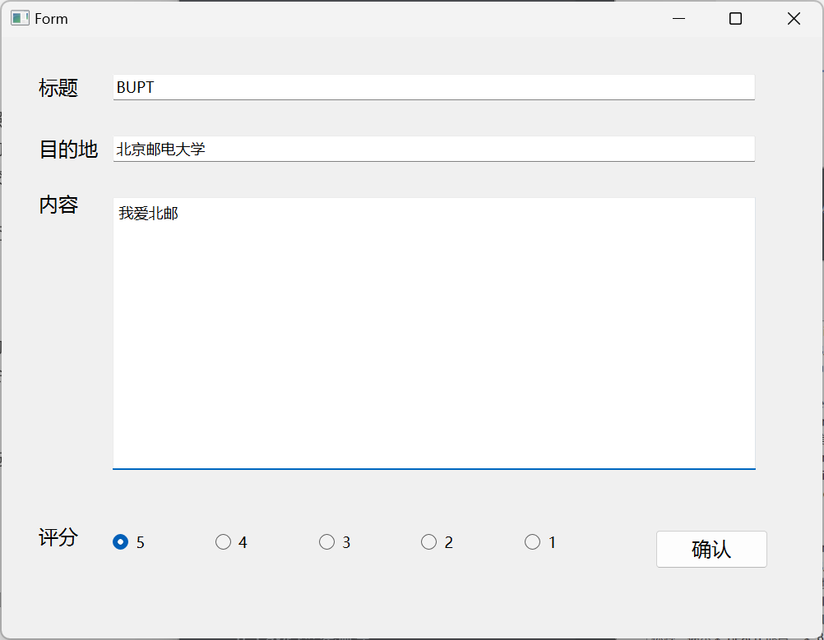

可以看到我们的日记可以正常解压缩。

日记的压缩路径中也增加了我们日记的.bin文件

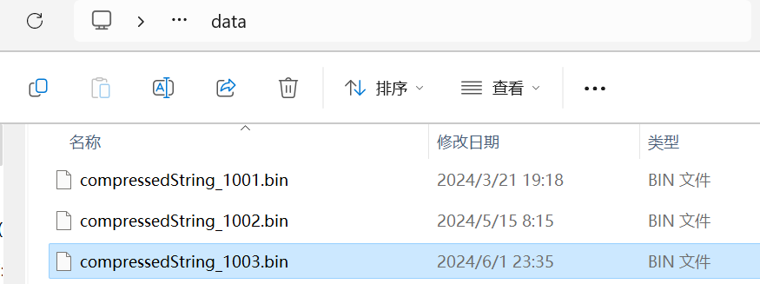

json文件中也包含我们新建日记的元数据：

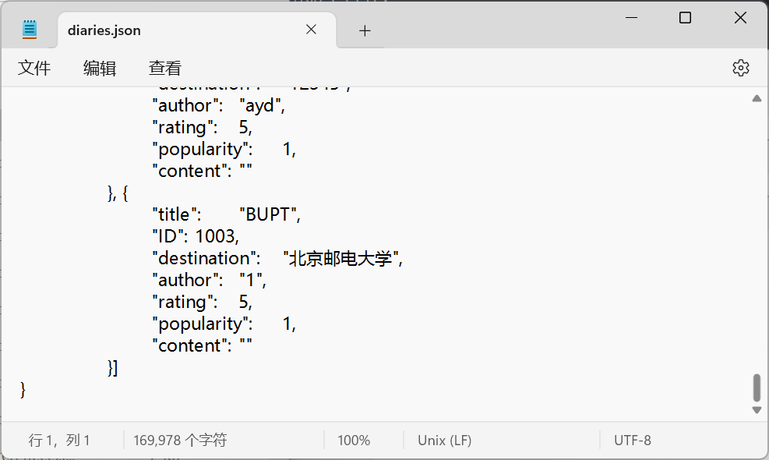

**七，评价与改进意见**

**7.1 基于项目结构设计、模块划分和代码内容的评价**

*项目结构设计与模块划分*

项目整体结构清晰，将功能划分为多个独立的模块，每个模块各自负责不同的任务。模块划分合理，避免了功能之间的耦合，使得代码的维护和扩展更加方便。

*代码内容*

代码整体规范，注释详细，逻辑清晰。每个模块中的函数职责单一，代码的可读性和可维护性较高。代码中使用了多种数据结构和算法，如哈希表、KMP算法、快速排序和选择排序。

然而，代码中仍有一些可以改进的地方：

1. **重复代码**：部分代码中存在重复，如路线规划模块中的弗洛伊德和迪杰斯特拉算法的实现。可以将这些重复代码抽象为通用函数，减少代码冗余。
2. **错误处理**：部分代码的错误处理较为简单，如文件读取失败时仅输出错误信息，但未进行进一步处理。可以考虑引入异常处理机制，增强代码的健壮性。
3. **模块间通信**：模块间通过直接函数调用进行通信，虽然简单直接，但在大型项目中可能导致模块间耦合。可以考虑引入事件驱动或消息队列机制，解耦模块间的通信。

**7.2 基于算法性能的评价**

*弗洛伊德算法（FloydByDist 和 FloydByTime）*

* **特点**：适用于密集图，可以计算图中任意两点间的最短路径。
* **时间复杂度**：O(V^3)，其中 V 是图中的顶点数。虽然时间复杂度较高，但在处理规模较小的图时依然表现良好。
* **优点**：可以一次性计算出图中所有点对之间的最短路径，对于需要频繁查询多对点之间最短路径的应用场景非常适合。

*迪杰斯特拉算法（DjikstraByDist 和 DjikstraByTime）*

* **特点**：适用于稀疏图，计算单源最短路径，不能处理负权重边。
* **时间复杂度**：O(V^2)，如果使用优先队列优化则为 O(V log V + E log V)，其中 V 是顶点数，E 是边数。在处理大型稀疏图时表现优越。
* **优点**：在单源最短路径查询中性能卓越，尤其是通过优先队列优化后，可以在大规模图中高效运行。

*快速排序和选择排序（quickSort、findTopK）*

* **快速排序**：平均时间复杂度 O(n log n)，最坏情况 O(n^2)。在大多数情况下表现良好，是一种高效的比较排序算法。
* **选择排序**：用于解决 Top-K 问题，时间复杂度 O(n)。在需要筛选前 K 个元素时非常高效。

**7.3 基于项目开发难度和成本的评价**

*开发难度*

* **复杂性**：项目涉及多个模块的开发，每个模块都有独立的功能和复杂的业务逻辑，如路线规划算法、日记管理、游学推荐等，开发难度较大。
* **技术要求**：项目中使用了多种数据结构和算法，要求开发者具备扎实的算法和编程功底。尤其是路线规划模块，涉及到复杂的图算法和优化技术。
* **测试与调试**：项目功能较多，测试和调试工作量较大。需要确保各模块在各种情况下都能正常工作，保证系统的稳定性和可靠性。

*开发成本*

* **人力成本**：由于项目涉及多个模块的开发，需要多个开发人员协作完成。每个模块的开发都需要一定的时间和精力，因此人力成本较高。
* **时间成本**：项目开发周期较长，需要充分的时间进行需求分析、设计、开发、测试和优化。各模块之间的协作和调试也需要一定的时间。

**7.4 基于项目设计和代码实现的改进**

*重复代码优化*

* **问题**：部分代码中存在重复，如路线规划模块中的弗洛伊德和迪杰斯特拉算法的实现。
* **改进建议**：可以将这些重复代码抽象为通用函数，减少代码冗余，提高代码的可维护性。例如，将相同的路径初始化代码提取到一个独立的函数中，供弗洛伊德和迪杰斯特拉算法调用。

*错误处理增强*

* **问题**：部分代码的错误处理较为简单，如文件读取失败时仅输出错误信息，但未进行进一步处理。
* **改进建议**：可以引入异常处理机制，增强代码的健壮性。在关键操作中捕获可能的异常，并进行适当的处理，如重试操作、记录日志或向用户提示错误信息。

*模块间通信优化*

* **问题**：模块间通过直接函数调用进行通信，虽然简单直接，但在大型项目中可能导致模块间耦合。
* **改进建议**：可以考虑引入事件驱动或消息队列机制，解耦模块间的通信。例如，使用信号和槽机制实现模块间的异步通信，减少模块间的直接依赖。

**7.5 基于算法性能的改进**

*弗洛伊德算法优化*

* **问题**：弗洛伊德算法的时间复杂度为 O(V^3)，在处理大规模图时性能较低。
* **改进建议**：可以引入多级图优化技术，如层次图分解，将大图分解为若干子图，通过在子图之间进行路径查找提高算法效率。此外，可以考虑引入并行计算技术，利用多线程或分布式计算加速算法的执行。

*迪杰斯特拉算法优化*

* **问题**：迪杰斯特拉算法在处理大规模稀疏图时，虽然时间复杂度较低，但依然存在优化空间。
* **改进建议**：可以引入优先队列优化，将时间复杂度从 O(V^2) 降低到 O(V log V + E log V)。此外，可以引入多级图优化和分布式计算技术，进一步提高算法的效率。

*快速排序优化*

* **问题**：快速排序在最坏情况下的时间复杂度为 O(n^2)，可能导致性能下降。
* **改进建议**：可以引入随机化技术，将最坏情况概率降低到最低。还可以引入多线程技术，在多核处理器上并行执行快速排序，提高排序效率。

**7.6 基于用户易用性的改进**

*用户引导优化*

* **问题**：系统对新用户缺乏引导，可能导致用户初次使用时不知如何操作。
* **改进建议**：增加新手引导功能，通过引导页面或弹出提示，帮助用户快速了解系统的各项功能和使用方法。可以在用户首次登录时自动展示新手引导，并提供跳过选项。

*界面美观度提升*

* **问题**：界面设计较为简单，缺乏美观性，可能影响用户的视觉体验。
* **改进建议**：优化界面设计，提升界面的美观度。可以引入现代化的 UI 设计元素，如卡片式布局、扁平化设计、响应式设计等，使界面更加美观和易用。还可以引入动画效果，提升用户的交互体验。

*移动端适配*

* **问题**：系统目前主要面向 PC 端，缺乏对移动端的支持。
* **改进建议**：开发移动端应用，使用户可以在手机或平板上方便地使用该系统。可以使用响应式设计技术，使界面在不同尺寸的屏幕上都能良好显示。此外，可以开发原生移动应用，提高移动端的使用体验。

**7.7 基于项目开发的改进**

*团队协作优化*

* **问题**：项目涉及多个模块的开发，需要多个开发人员协作完成，可能导致协作效率低下。
* **改进建议**：引入敏捷开发方法，如 Scrum 或 Kanban，提高团队协作效率。通过每日站会、任务看板等方式，确保团队成员之间的沟通和协作。还可以引入代码评审机制，确保代码质量和一致性。

*测试与调试优化*

* **问题**：项目功能较多，测试和调试工作量较大。
* **改进建议**：引入自动化测试框架，如 Google Test、JUnit 等，进行单元测试和集成测试。通过自动化测试，减少人工测试的工作量，提高测试覆盖率和测试效率。此外，可以引入持续集成工具，如 Jenkins，自动执行构建和测试，提高开发效率和代码质量。

*项目管理优化*

* **问题**：项目开发周期较长，需要充分的时间进行需求分析、设计、开发、测试和优化。
* **改进建议**：引入项目管理工具，如 Jira、Trello 等，进行项目任务管理和进度跟踪。通过项目管理工具，合理分配任务和资源，确保项目按计划进行。还可以引入需求变更管理机制，及时应对需求变更，确保项目按时交付。